ĐẠI HỌC QUỐC GIA THÀNH PHỐ HỒ CHÍ MINH
TRƯỜNG ĐẠI HỌC CÔNG NGHỆ THÔNG TIN
KHOA HỆ THỐNG THÔNG TIN



MÔN CÔNG NGHỆ DỮ LIỆU LỚN
Xây dựng hệ khuyến nghị khoá học tối ưu hóa cá nhân MOOCCubeX
GVHD:

Sinh viên thực hiện:

□□ Tp. Hồ Chí Minh, 05/2025 □□
NHẬN XÉT CỦA GIÁO VIÊN HƯỚNG DẪN

……., ngày……...tháng……năm 2025

Người nhận xét
(Ký tên và ghi rõ họ tên)

LỜI MỞ ĐẦU
Trong thời đại chuyển đổi số và bùng nổ dữ liệu như hiện nay, việc khai thác và xử lý dữ liệu lớn (Big Data) đóng vai trò then chốt trong nhiều lĩnh vực, đặc biệt là giáo dục trực tuyến. Với khối lượng người học ngày càng tăng cùng nhu cầu học tập đa dạng, các hệ thống khuyến nghị cá nhân hóa đã trở thành một phần không thể thiếu nhằm hỗ trợ người học tìm kiếm các khóa học phù hợp với năng lực, sở thích và mục tiêu cá nhân.
Đồ án này được thực hiện trong khuôn khổ môn học Công nghệ Dữ liệu Lớn, với mục tiêu xây dựng một hệ thống khuyến nghị khóa học dựa trên dữ liệu MOOCCubeX – một tập dữ liệu thực tế và quy mô lớn trong lĩnh vực giáo dục trực tuyến. Hệ thống được thiết kế nhằm tối ưu hóa khả năng cá nhân hóa, từ đó nâng cao trải nghiệm và hiệu quả học tập của người dùng.
Nội dung đồ án bao gồm: phân tích dữ liệu MOOCCubeX, lựa chọn mô hình khuyến nghị phù hợp, áp dụng các kỹ thuật xử lý dữ liệu lớn, và đánh giá hiệu quả của hệ thống thông qua các chỉ số phổ biến trong lĩnh vực khuyến nghị. Đồ án không chỉ giúp sinh viên vận dụng kiến thức lý thuyết đã học mà còn tiếp cận với các công nghệ hiện đại đang được ứng dụng trong thực tiễn.
Nhóm xin chân thành cảm ơn Thầy TS. Hà Minh Tân đã tận tình hướng dẫn và hỗ trợ em trong suốt quá trình thực hiện đồ án.

MỤC LỤC

LỜI MỞ ĐẦU 3
MỤC LỤC 4
Chương 1: TỔNG QUAN ĐỀ TÀI 9
1.1 Tính cấp thiết của đề tài 9
1.2 Mục tiêu nghiên cứu 9
1.3 Đối tượng và phạm vi nghiên cứu 10
1.4 Phương pháp nghiên cứu 11
1.5 Nội dung đề tài 11
Chương 2: CƠ SỞ LÝ THUYẾT 12
2.1 Bài toán hệ khuyến nghị. 12
2.2 Cấu trúc lambda trong xây dựng hệ khuyến nghị xử lý dữ liệu lớn. 13
2.3 Apache Kafka. 15
2.4 Apache Spark. 15
2.5 Distributed Training 17
2.5.1 Model parallelism và Data parallelism 17
2.5.2 Centralized Optimization 19
2.5.3 Synchronous training 20
2.5.4 Pytorch trong distributed training 21
2.6 Mô hình Factorization Machine (FM). 21
2.7 Mô hình Self-Attentive Sequential Recommendation (SASRec). 23
2.8 Mô hình BERT4Rec 28
2.8.1 Transformer layer 29
2.8.2 Embedding layer 31
2.8.3 Output layer 32
2.8.4 Training 32
2.9 Heterogeneous Network Embedding: metapath2vec 33
Chương 3: PHƯƠNG PHÁP THỰC HIỆN 35
3.1 Mô tả dữ liệu 35
3.1.1 Bộ dữ liệu sử dụng 35
3.1.2 Chi tiết bộ dữ liệu 37
3.2 Xử lý dữ liệu 42
3.2.1 Data traslation 45
3.2.2 Làm sạch dữ liệu và phân cụm chủ đề 45
3.2.3 EDA và Data Visualization 48
3.2.4 Tổng hợp thuộc tính cho course 53
3.3 Xây dựng pipeline cho batch layer 55
3.4 Xây dựng pipeline cho speed layer 56
3.4.1 Huấn luyện mô hình offline. 56
3.4.2 Huấn luyện mô hình online. 57
3.5 Trang web thực nghiệm 59
3.5.1 Mô tả chung về trang web 59
3.5.2 Công nghệ sử dụng 61
Chương 4: KẾT QUẢ VÀ THẢO LUẬN 64
4.1 Mô tả thực nghiệm 64
4.2 Đánh giá mô hình. 64
4.3 Phân tích kết quả thực nghiệm 66
4.3.1 Kết quả đánh giá mô hình SASRec. 66
4.3.2 Kết quả đánh giá mô hình FM và BERT4Rec 67
Chương 5: KẾT LUẬN – ĐỀ XUẤT 69
5.1 Kết luận 69
5.2 Đề xuất 69
TÀI LIỆU THAM KHẢO 71

DANH MỤC HÌNH ẢNH
Hình 1.1: Bài toán khuyến nghị 10
Hình 2.1: Mô hình lambda trong bài toán khuyến nghị. 13
Hình 2.2: Công nghệ Apache kafka 15
Hình 2.3: Công nghệ Apache Spark 16
Hình 2.4: Vertical partitioning và horizontal partitioning 18
Hình 2.5: Luồng dữ liệu trong khi huấn luyện mô hình học sâu 19
Hình 2.6: Luồng dữ liệu trong cụm khi triển khai tối ưu hóa tập trung 20
Hình 2.7: Mô hình SASRec. 23
Hình 2.8: Embedding layer trong SASRec 25
Hình 2.9: Self attention blocks trong SASRec 26
Hình 2.10: Point wise feedforward network. 27
Hình 2.11: Prediction layer trong SASRec 28
Hình 2.12: Transformer Layer (trái) và BERT4Rec model architecture (phải) 29
Hình 3.1: course-topic 46
Hình 3.2: Topic Clustering Pipeline 46
Hình 3.3: school.json 47
Hình 3.4: teacher.json 47
Hình 3.5: course-field 48
Hình 3.6: course-concept 48
Hình 3.7: ourse-school 48
Hình 3.8: course-teacher 48
Hình 3.9: Biểu đồ phân phối số lượng fields trong mỗi khóa học (trái) và bảng top 10 khoá học (phải) 49
Hình 3.10: Biểu đồ cột thể hiện số lượng khóa học của từng field 49
Hình 3.11: Biểu đồ thể hiện phân phối số lượng concept của mỗi khóa học (trái) và top 10 khoá học có nhiều concept nhất (phải). 50
Hình 3.12: Biểu đồ thể số lượng khoá học của mỗi topic (trái) và top 10 topic ccó nhiều khoá học nhất (phải). 50
Hình 3.13: Biểu đồ thể hiện phân bố số lượng khóa học của mỗi trường (trái) và bảng top 10 trường có nhiều khoá học nhất (phải). 51
Hình 3.14: Biểu đồ thể hiện phân phối số lượng teachers của mỗi khóa học (trái) và bảng top 10 khoá học có nhiều teacher nhất (phải). 51
Hình 3.15: Biểu đồ thể hiện số lượng khóa học của mỗi teacher (bên trái) và bảng top 10 giáo viên dạy nhiều khoá nhất (bên phải). 52
Hình 3.16: Biểu đồ thể hiện số lượng users của nhóm giới tính 52
Hình 3.17: Biểu đồ thể hiện tổng số lượng khóa học đăng ký của mỗi nhóm giới tính 53
Hình 3.18: Bảng thống kê mô tả course-user 53
Hình 3.19: Biểu đồ phân phối tổng số lượng người học của mỗi khoá học 53
Hình 3.20: Đồ thị dị tính 54
Hình 3.21: Luồng xử lý trực tuyến 57
Hình 3.22: Producer và consumer ở bên phía local. 58
Hình 3.23: Lắng nghe và đưa dữ liệu vào sparkstreaming 58
Hình 3.24: Các mô hình phân tán xử lý dữ liệu streaming 59
Hình 3.25: Flow trang web 60

DANH MỤC CÁC BẢNG BIỂU

Bảng 3-1: Tổng quan bộ dữ liệu MOOCCubeX 36
Bảng 3-2: Dữ liệu user.json 39
Bảng 3-3: Dữ liệu course.json 39
Bảng 3-4: Dữ liệu school.json 40
Bảng 3-5: Dữ liệu teacher.json 41
Bảng 3-6: Dữ liệu course-field.json 42
Bảng 3-7: Bảng course-school.txt 42
Bảng 3-8: Bảng course-teacher.txt 43
Bảng 3-9: Bảng concept-course.txt 43
Bảng 3-10: Mô tả bảng users trong database 44
Bảng 3-11: Mô tả bảng courses trong database 44
Bảng 3-12: Mô tả bảng school trong database 45
Bảng 3-13: Mô tả bảng teacher trong database 45
Bảng 3-14: Mô tả bảng quan hệ course_field trong database 45
Bảng 3-15: Mô tả bảng quan hệ course_school trong database 46
Bảng 3-16: Mô tả bảng quan hệ course_teacher trong database 46
Bảng 3-17: Mô tả bảng quan hệ concept_course trong database 46
Bảng 3-18: Chi tiết dữ liệu thuộc tính của course 55
Bảng 3-19: Các hyperparameters của mô hình FM 56
Bảng 3-20: Các hyperparameters của mô hình BERT4Rec 56
Bảng 3-21: Các hyperparamter của mô hình SASRec offline 57
Bảng 3-22: Tập giá trị thử nghiệm các biến. 58
Bảng 4-1: Kết quả đánh giá mô hình SASRec 67
Bảng 4-2: Kết quả đánh giá mô hình BERT4Rec 68
Bảng 4-3: Kết quả mô hình FM 69

TỔNG QUAN ĐỀ TÀI

Tính cấp thiết của đề tài
Cùng với sự phát triển của công nghệ số, đào tạo trực tuyến đã trở nên cấp thiết để thanh thiếu niên, sinh viên có thể theo kịp các xu hướng hiện tại và nâng cao năng lực của mình. Sinh viên cũng có thể tiếp cận nhiều kiến ​​thức và kỹ năng mới hơn thông qua việc sử dụng các nền tảng học tập trực tuyến cung cấp các khóa học và chứng chỉ từ trình độ cơ bản đến nâng cao, cho phép người học sử dụng thời gian và không gian một cách hiệu quả và tạo không gian cho sự phát triển cá nhân.
Giáo dục trực tuyến đã và đang mở ra nhiều cơ hội học tập đa dạng, tuy nhiên, người học phải có ý thức chủ động và tính kỷ luật cao trong quá trình hoàn thành các khóa học. Với số lượng lớn môn học thuộc nhiều chuyên ngành khác nhau, người học cần biết cách lên kế hoạch phân bổ thời gian hợp lý để không chỉ bổ sung kiến thức mới mà còn nâng cao chuyên môn hiện có. Tuy nhiên, do đặc thù của học trực tuyến không có ràng buộc chặt chẽ về thời gian hay điểm số, nhiều người dễ gặp khó khăn trong việc hoàn thành khóa học đúng hạn. Không ít trường hợp học viên bỏ dở giữa chừng vì chán nản hoặc thiếu động lực trong quá trình học.
Sự thành công trong giáo dục trực tuyến không chỉ phụ thuộc vào người học mà còn đòi hỏi sự hỗ trợ từ hệ thống và cố vấn học tập. Dựa trên dữ liệu lớn từ quá trình học tập, hệ thống có thể đưa ra các đề xuất phù hợp với sở thích và năng lực của từng cá nhân. Các thuật toán thông minh có khả năng gợi ý các khóa học hoặc lộ trình học tập tối ưu, giúp người học cải thiện hiệu suất và đạt được mục tiêu nhanh hơn. Nhờ vào hệ thống khuyến nghị này, nền tảng không chỉ nâng cao trải nghiệm học tập cá nhân hóa mà còn tăng cường hiệu quả chung của hệ thống giáo dục trực tuyến.
Chính vì những lý do trên, nhóm chọn đề tài: “Xây dựng hệ khuyến nghị khoá học tối ưu hóa cá nhân MOOCCubeX”. Nhóm hy vọng rằng đồ án sẽ giúp giải quyết các vấn đề cấp bách và quan trọng liên quan đến giáo dục trên các nền tảng học trực tuyến hiện có.

Mục tiêu nghiên cứu
Mục tiêu tổng quát: Xây dựng hệ thống khuyến nghị khóa học cho sinh viên dựa trên bộ dữ liệu MOOCCubeX. Từ đó:
- Cá nhân hóa quá trình học tập của sinh viên.
- Nâng cao hiệu quả học tập.
- Hạn chế tình trạng bỏ học giữa chừng.
- Hỗ trợ quản lý quá trình đào tạo.
Mục tiêu cụ thể của đề tài bao gồm:
- Lưu trữ và chuẩn hóa, chọn lọc, xử lý dữ liệu sao cho phù hợp với mục tiêu bài toán đưa ra.
- Thực hiện huấn luyện mô hình bằng thuật toán FM, BERT4Rec và SASRec.
- Xây dựng luồng dữ liệu và hiển thị kết quả lên trang web thử nghiệm.

Đối tượng và phạm vi nghiên cứu
Đối tượng nghiên cứu của đề tài là bài toán khuyến nghị khóa học trực tuyến cho người dùng sử dụng dữ liệu người dùng, các khóa học và tương tác của họ với khóa học trong bộ dữ liệu MOOCCubeX. Bài toán khuyến nghị này được mô tả cụ thể với đầu vào và đầu ra như sau:
- Input: Dữ liệu lớn từ các nền tảng học tập trực tuyến, bao gồm:
  - Thông tin về người học.
  - Thông tin về khóa học.
  - Chuỗi lịch sử đăng ký khóa học của người học
- Output: Đề xuất top k ($k ∈ N^{*}$) các khóa học phù hợp nhất với người dùng.
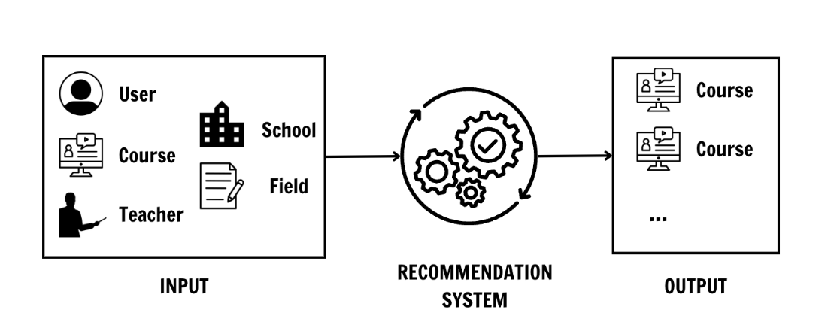
Hình 1.1: Bài toán khuyến nghị
Phạm vi nghiên cứu: Dữ liệu đầu vào của bài toán sẽ được trích xuất từ bộ dữ liệu MOOCCubeX bao gồm các thông tin người học và các thông tin khóa học đi kèm với dữ liệu hành vi học tập. Sử dụng các công nghệ lưu trữ và xử lý dữ liệu lớn như Apache Cassandra, Apache Spark, xử lý dữ liệu lớn theo thời gian thực Apache Kafka. Xây dựng các mô hình hình khuyến nghị sử dụng PySpark tích hợp với các mô hình học sâu được xây dựng bằng Pytorch. Cuối cùng triển khai một trang web để minh họa kết quả khuyến nghị.

Phương pháp nghiên cứu
Phương pháp nghiên cứu trong đề tài này sẽ bao gồm các phương pháp thuộc lĩnh vực học sâu, áp dụng các công nghệ dữ liệu lớn để lưu trữ và chạy thực nghiệm bài toán. Dữ liệu tương tác người dùng và khóa học luôn được cập nhật liên tục do đó việc nghiên cứu áp dụng các công nghệ để xử lý dữ liệu luồng và hiển thị ngay lên trang web thử nghiệm.

Nội dung đề tài
Nội dung của đồ án môn học “Xây dựng hệ khuyến nghị khoá học tối ưu hóa cá nhân hóa trên bộ dữ liệu MOOCCubeX”:
Chương 1: Tổng quan đề tài – Chương mở đầu cho toàn bộ đề tài nghiên cứu, chịu trách nhiệm đề cập các nội dung như: Tính cấp thiết, Mục tiêu, Đối tượng và Phương pháp nghiên cứu, đi từ tổng quát đến cụ thể cho từng nội dung của nghiên cứu.
Chương 2: Cơ sở lý thuyết – Chương này trình bày các kiến thức nền tảng phục vụ cho việc xây dựng hệ thống khuyến nghị học tập, bao gồm các khái niệm về hệ thống khuyến nghị, xử lý dữ liệu lớn và các thuật toán và công nghệ liên quan mà nhóm sử dụng.
Chương 3: Phương pháp thực hiện – Nội dung và phương pháp thực hiện cho đề tài sẽ được viết cụ thể tại chương 3 này, bao gồm các phương pháp xử lý và lưu trữ dữ liệu, huấn luyện mô hình, xây dựng luồng dữ liệu và hiển thị kết quả lên trang web.
Chương 4: Kết quả và thảo luận – Tổng thể các kết quả thực nghiệm với cùng các thiết lập cơ bản từ dữ liệu cho đến mô hình sẽ được thống kê và bàn luận so sánh nhận định tại chương 4.
Chương 5: Kết luận – đề xuất – Chương cuối cùng cũng là chương sẽ khái quát toàn bộ những phương pháp đề xuất, đề cập các kết quả, ưu điểm mà phương pháp chúng tôi đề xuất. Sau cùng chúng tôi muốn đưa ra các hướng nghiên cứu, đề xuất phát triển đề tài trong tương lai có liên quan đến đề tài hiện tại chúng tôi thực hiện.

CƠ SỞ LÝ THUYẾT

Bài toán hệ khuyến nghị.
Hệ khuyến nghị (Recommender Systems - RS) là một hệ thống hoặc thuật toán cung cấp các gợi ý hoặc đề xuất được cá nhân hóa cho mỗi người dùng. Mục tiêu của hệ khuyến nghị là giúp người dùng tiếp cận các mục hoặc nội dung mà họ có thể thấy thú vị hoặc liên quan, dựa trên sở thích, hành vi, hoặc tương tác trong quá khứ. Hệ khuyến nghị thường được sử dụng trong nhiều ngành công nghiệp để nâng cao trải nghiệm người dùng, tăng sự tương tác và cải thiện mức độ hài lòng của khách hàng. Ví dụ, trong hệ thống bán hàng trực tuyến (chẳng hạn như Amazon), nhằm tối ưu hóa khả năng mua sắm của khách hàng, người ta thường quan tâm đến việc những khách hàng nào đã ‘yêu thích’ những sản phẩm nào bằng cách dựa vào dữ liệu quá khứ của họ (dữ liệu này có thể là xếp hạng mà người dùng cho sản phẩm, thời gian duyệt (browse) trên sản phẩm, số lần click chuột trên sản phẩm,..) từ đó hệ thống sẽ dự đoán được người dùng có thể thích sản phẩm nào và đưa ra những gợi ý phù hợp cho họ.
Ngoài lĩnh vực thương mại điện tử như đã thấy ở ví dụ trên, hiện tại hệ khuyến nghị cũng được ứng dụng khá thành công trong nhiều lĩnh vực khác như trong giải trí: gợi ý bài hát cho người nghe (ví dụ, hệ thống của LastFM) gợi ý phim ảnh (ví dụ, hệ thống của Netflix), gợi ý các video clip (ví dụ, hệ thống của); trong giáo dục và đào tạo (gợi ý nguồn tài nguyên học tập, sách, bài báo, địa chỉ web,… cho người học)…
Có hai thực thể chính trong hệ khuyến nghị là users và items. Users là người dùng. Items là sản phẩm, ví dụ như các bộ phim, bài hát, cuốn sách, clip, hoặc cũng có thể là các users khác trong bài toán gợi ý kết bạn. Hệ khuyến nghị truyền thống thường được chia thành ba loại chính:
- Hệ khuyến nghị dựa trên nội dung (Content-based Filtering): Gợi ý dựa trên các thuộc tính của sản phẩm mà người dùng đã tương tác trước đây. Ví dụ, nếu người dùng đã xem nhiều bộ phim thể loại hành động, hệ thống sẽ tiếp tục gợi ý các bộ phim hành động khác.
- Hệ khuyến nghị dựa trên cộng tác (Collaborative Filtering): Gợi ý dựa trên tương tác của người dùng với các sản phẩm hoặc dịch vụ, thường là dựa trên việc phân tích dữ liệu từ nhiều người dùng. Có hai kiểu:
- Collaborative Filtering dựa trên người dùng (use-based): Tìm những người dùng có sở thích giống nhau và gợi ý những mục mà họ đã thích.
- Collaborative Filtering dựa trên sản phẩm (item-based): Tìm những mục mà nhiều người dùng có chung sở thích đã chọn và gợi ý chúng.
- Hệ khuyến nghị lai (Hybrid Recommender Systems): Kết hợp cả hai phương pháp trên để cải thiện độ chính xác và cá nhân hóa trong việc gợi ý.
Tuy nhiên, những phương pháp ở trên thường bỏ qua thứ tự tương tác giữa người dùng và sản phẩm, do đó một phương pháp khác của hệ khuyến nghị cũng nhận được nhiều sự quan tâm đó là Sequential Recommendation (khuyến nghị theo trình tự). Khác với các hệ thống khuyến nghị truyền thống, Sequential Recommendation xem xét thứ tự và thời gian của các tương tác để dự đoán các items mà người dùng có thể quan tâm tiếp theo. Các mô hình này thường sử dụng RNN (LSTM/GRU), Transformer, hoặc Attention Mechanisms để nắm bắt phụ thuộc dài hạn/ngắn hạn trong chuỗi hành vi.

Cấu trúc lambda trong xây dựng hệ khuyến nghị xử lý dữ liệu lớn.
Dựa trên bài báo "Building Recommendation Systems Using Lambda Architecture" [1], tập trung vào việc kết hợp xử lý dữ liệu theo lô (batch) và theo thời gian thực (streaming) thông qua kiến trúc Lambda để xây dựng hệ thống khuyến nghị (recommender system) trong môi trường dữ liệu lớn.
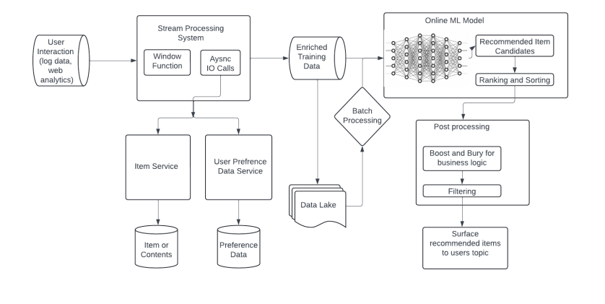
Hình 2.1: Mô hình lambda trong bài toán khuyến nghị.
Mô hình lambda kết hợp giữa xử lý theo lô (batch processing) và xử lý theo thời gian thực (stream processing). Kiến trúc này giúp đảm bảo rằng các đề xuất được đưa ra không chỉ dựa trên dữ liệu quá khứ mà còn phản ánh sát hành vi mới nhất của người dùng. Trong đó mỗi lớp xử lý một nguồn đầu vào dữ liệu khác nhau như sau:
- Lớp xử lý theo lô (Batch Layer):
- Nguồn dữ liệu ngoại tuyến: Dữ liệu về sản phẩm hoặc nội dung, trong trường hợp của nhóm là các tương tác với khóa học, thông tin các khóa học (tên, mô tả, giáo viên, trường dạy…) được lưu trữ trong các hệ thống như Cassandra để phục vụ cho việc xây dựng mô hình học sâu.
- Lớp xử lý theo lô đảm nhiệm vai trò phân tích toàn bộ dữ liệu lịch sử đã thu thập được để xây dựng hoặc huấn luyện các mô hình khuyến nghị. Tại đây, có thể được áp dụng để học các đặc trưng và mối quan hệ phức tạp giữa người dùng và các sản phẩm. Việc xử lý theo lô thường được thực hiện định kỳ (hàng giờ hoặc hàng ngày), và dữ liệu được lưu trữ trong hệ thống phân tán như Cassandra.
- Ưu điểm của lớp này là khả năng tổng hợp và phân tích toàn diện dữ liệu, từ đó tạo ra các mô hình có độ chính xác cao, cũng như có thể đánh giá trực tiếp kết quả huấn luyện. Tuy nhiên, nhược điểm là độ trễ lớn, không phản ứng kịp với những thay đổi hành vi tức thì của người dùng.
- Lớp xử lý theo thời gian thực (Speed Layer):
- Lớp xử lý thời gian thực chịu trách nhiệm xử lý các tương tác mới nhất của người dùng như nhấn vào sản phẩm, tìm kiếm, xem video, hoặc mua hàng – gần như ngay khi chúng xảy ra. Dữ liệu này được thu thập thông qua các công cụ như Apache Kafka, sau đó xử lý bằng Apache Spark Streaming để nhanh chóng cập nhật thông tin đề xuất hoặc điều chỉnh mô hình một cách tạm thời.
- Speed Layer không có khả năng phân tích sâu như batch layer, nhưng có thể phản hồi rất nhanh, ví dụ như việc một người dùng đang quan tâm đến một thể loại khóa học với chủ đề cụ thể trong thời điểm hiện tại.
- Lớp tổng hợp (Serving Layer): Cuối cùng, hai luồng thông tin từ batch layer và speed layer sẽ được tổng hợp trong Serving Layer để tạo ra danh sách đề xuất cuối cùng. Tuy nhiên, trong quá trình thực hiện, nhóm sẽ không sử dụng lớp này, mỗi lớp sẽ trực tiếp đưa kết quả cho người dùng theo hai cách khác nhau với hai mục đích khác nhau.

Apache Kafka.
Apache Kafka là một nền tảng xử lý luồng dữ liệu phân tán, được thiết kế để xử lý hàng triệu sự kiện mỗi giây với độ trễ thấp. Trong hệ thống khuyến nghị theo kiến trúc Lambda, Kafka thường đóng vai trò là hệ thống trung gian chịu trách nhiệm thu thập và truyền dữ liệu người dùng theo thời gian thực từ front-end (website, app) đến các thành phần xử lý như Spark Streaming.
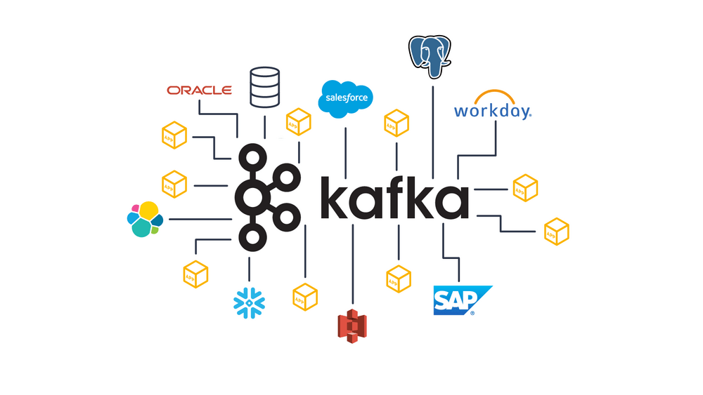
Hình 2.2: Công nghệ Apache kafka
Nhờ khả năng mở rộng linh hoạt và độ tin cậy cao, Kafka giúp duy trì luồng dữ liệu ổn định giữa các thành phần, đảm bảo rằng mọi hành vi mới của người dùng đều được ghi nhận và phản ánh kịp thời trong hệ thống đề xuất. Cụ thể các ưu điểm như sau:
- Khả năng chịu tải cao: Có thể tăng cường khả năng xử lý bằng cách thêm các broker mới vào cụm xử lý luồng dữ liệu.
- Đảm bảo tính nhất quán: Sử dụng mô hình log-based để lưu các event, đảm bảo dữ liệu nguyên vẹn, luôn tuân theo thứ tự gửi.
- Khả năng chịu lỗi cao: Trong một cụm bao gồm N broker, cho phép tối đa N – 1 broker gặp sự cố mà vẫn đảm bảo dữ liệu được gửi đi.
- Xừ lý dòng sự kiện: Hỗ trợ xử lý dòng sự kiện theo thời gian thực, giúp ứng dụng theo dõi và phản ứng nhanh chóng đối với các sự kiện quan trọng.

Apache Spark.
Apache Spark là một nền tảng xử lý dữ liệu phân tán mã nguồn mở, được thiết kế để xử lý dữ liệu lớn (big data) với hiệu suất cao nhờ cơ chế xử lý song song trong bộ nhớ (in-memory computing). Hỗ trợ nhiều mô hình lập trình, bao gồm xử lý theo lô, xử lý thời gian thực, và học máy, cùng với khả năng dễ dàng tích hợp với nhiều công nghệ khác như Apache Kafka, HDFS, PyTorch… và các hệ quản trị cơ sở dữ liệu phân tán. Khiến nó trở thành một lựa chọn linh hoạt cho các hệ thống khuyến nghị lớn.
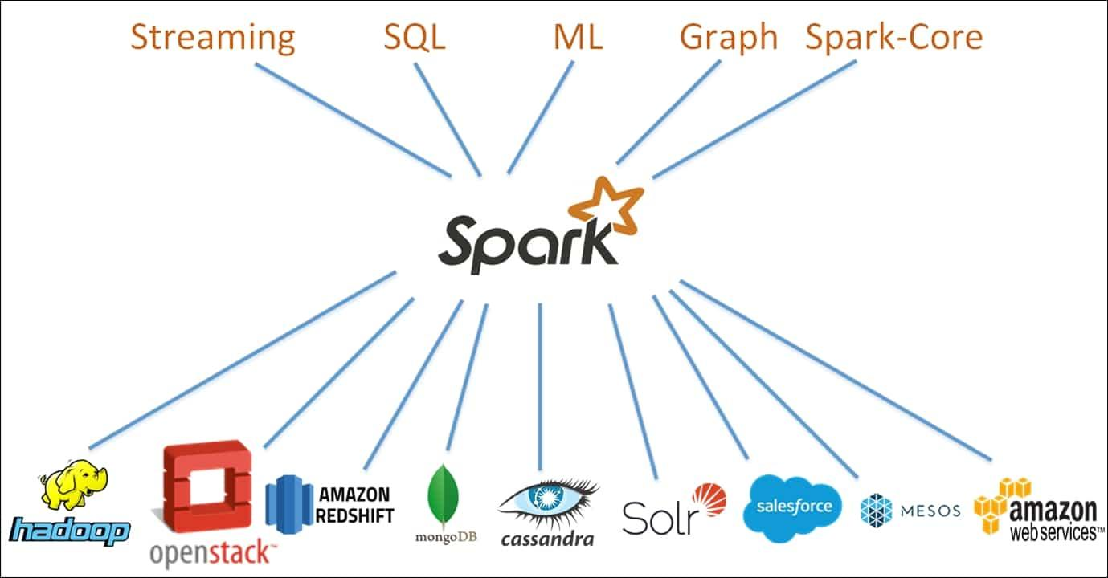
Hình 2.3: Công nghệ Apache Spark
Trong kiến trúc Lambda, Apache Spark đóng vai trò chủ đạo trong việc xử lý dữ liệu lớn nhờ khả năng linh hoạt hỗ trợ cả xử lý theo lô và xử lý thời gian thực, tương ứng với hai lớp chính: Batch Layer và Speed Layer.
Cụ thể, ở lớp Batch Layer, sử dụng PySpark (thư viện xử lý dữ liệu lớn của Apache Spark dùng cho Python) tích hợp với thư viện học sâu như PyTorch thông qua TorchDistributor để xử lý toàn bộ dữ liệu và huấn luyện các mô hình khuyến nghị. TorchDistributor là một module mã nguồn mở tích hợp trong PySpark (thư viện xử lý dữ liệu lớn của Apache Spark dùng cho Python). Nó giúp người dùng thực hiện huấn luyện mô hình phân tán bằng thư viện PyTorch trên các cụm máy Spark. Nhờ đó, ta có thể khởi chạy các tác vụ huấn luyện PyTorch dưới dạng các job Spark – nghĩa là tận dụng hạ tầng phân tán sẵn có của Spark. TorchDistributor khởi tạo môi trường huấn luyện phù hợp trên mỗi node và thiết lập kênh liên lạc giữa các worker để trao đổi thông tin khi huấn luyện mô hình phân tán.
Trong khi đó, lớp Speed Layer sử dụng Spark Streaming hoặc Structured Streaming để xử lý dữ liệu người dùng theo thời gian thực, thường được lấy từ các hệ thống như Apache Kafka. Việc này giúp hệ thống khuyến nghị cập nhật nhanh chóng các hành vi người dùng mới và tạo ra đề xuất tức thì, bổ sung cho mô hình học sâu từ batch layer.

Distributed Training
Distributed training (huấn luyện phân tán) là kỹ thuật huấn luyện mô hình học máy (đặc biệt là deep learning) trên nhiều tài nguyên tính toán cùng lúc, chẳng hạn như nhiều GPU, nhiều máy (nodes), hoặc thậm chí cả cụm máy tính (cluster).
Lợi ích của huấn luyện phân tán:
- Chống lỗi và độ tin cậy: Hệ thống phân tán tiếp tục hoạt động ngay cả khi một hoặc vài máy bị lỗi. Trong khi đó, nếu huấn luyện trên một máy đơn, chỉ cần máy đó gặp sự cố là toàn bộ quá trình sẽ dừng lại.
- Hiệu quả: Hệ thống phân tán chia nhiệm vụ lớn thành các nhiệm vụ nhỏ, xử lý song song trên nhiều máy. Điều này giúp giảm thời gian huấn luyện đáng kể, đặc biệt với dữ liệu lớn.
- Khả năng mở rộng: Nếu tải xử lý tăng, có thể thêm máy mới vào hệ thống. Khi không cần thiết, một số máy có thể tắt bớt để tiết kiệm tài nguyên.
- Hiệu quả về chi phí: Ban đầu hệ thống phân tán có thể tốn kém hơn do cần thiết lập và duy trì một hệ thống nhiều thiết bị. Tuy nhiên, về lâu dài, chi phí để mở rộng thấp hơn so với hệ thống tập trung lớn (centralized).

Model parallelism và Data parallelism
Model parallelism và data parallelism là hai cách để mở rộng việc huấn luyện các mô hình deep learning lớn. Sự khác biệt cơ bản giữa chúng là: Model parallelism tập trung vào việc phân chia các phần của mô hình lên nhiều máy khác nhau để chạy. Trong khi đó, data parallelism lại coi việc huấn luyện mô hình là một vấn đề đồng bộ hóa giữa các máy đang xử lý các phần dữ liệu khác nhau. Vì hai cách tiếp cận này không mâu thuẫn nhau, ta có thể kết hợp cả hai để đạt được hiệu quả tốt hơn trong huấn luyện mô hình lớn – đó là hybrid parallelism.
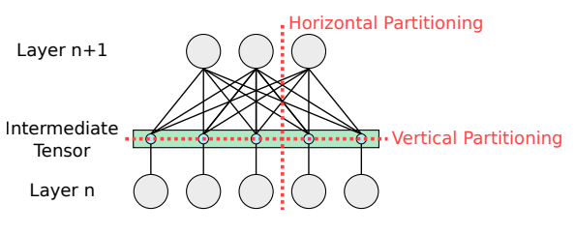
Hình 2.4: Vertical partitioning và horizontal partitioning
Model parallelism. Model parallelism là kỹ thuật chia một mô hình deep learning thành các phần (partitions), mỗi phần được xử lý trên một máy tính riêng biệt. Trong quá trình huấn luyện, các tín hiệu (dữ liệu trung gian) phải được truyền giữa các máy để kết nối các phần của mô hình. Khi huấn luyện với SGD (Stochastic Gradient Descent), cần lưu trữ tạm thời các đầu ra trung gian của các lớp để tính toán gradient trong quá trình backpropagation. Kích thước của các đầu ra trung gian này thường lớn hơn rất nhiều so với tham số mô hình. Do đó, phân chia mô hình giữa nhiều máy giúp giảm áp lực bộ nhớ trên từng máy riêng lẻ. Có hai phương pháp chính: song song hóa theo chiều dọc (vertical partitioning) và song song hóa theo chiều ngang (horizontal partitioning). Phương pháp vertical partitioning chia mô hình bằng cách tách các lớp neural network và phân phối chúng trên nhiều thiết bị khác nhau. Trong quá trình huấn luyện hoặc suy luận, dữ liệu sẽ được truyền tuần tự giữa các thiết bị này. Mỗi thiết bị chỉ cần lưu trữ một phần của mô hình, giúp giảm đáng kể yêu cầu về bộ nhớ. Khi sử dụng phương pháp này, hệ thống phân tán có nhiệm vụ truyền các tensor trung gian từ lớp này sang thiết bị chứa lớp tiếp theo. Trong quá trình lan truyền ngược, các gradient cũng được truyền theo chiều ngược lại. Mặc dù có thể chia mô hình giữa bất kỳ hai lớp nào, nhưng việc truyền dữ liệu giữa các thiết bị vật lý khác nhau có thể gây ra chi phí đáng kể. Horizontal partitioning là phương pháp chia nhỏ từng lớp neural network và phân phối chúng trên nhiều thiết bị. Khác với vertical partitioning, phương pháp này cho phép xử lý song song các phần khác nhau của cùng một lớp, giúp tăng tốc độ tính toán đáng kể. Tuy nhiên, horizontal partitioning đặt ra nhiều thách thức kỹ thuật phức tạp. Khi chia một lớp, nhiều kết nối neuron sẽ vượt qua ranh giới giữa các phân vùng, đòi hỏi phải có cơ chế truyền thông hiệu quả giữa các thiết bị. Hệ thống cần phải tổ chức lại dữ liệu đầu ra từ các phần khác nhau để đảm bảo tương thích với đầu vào của lớp tiếp theo, yêu cầu hiểu biết sâu về kiến trúc bên trong của từng lớp.
Data parallelism. Data parallelism (song song hóa dữ liệu) là một kỹ thuật tăng tốc độ huấn luyện mô hình deep learning bằng cách phân phối dữ liệu trên nhiều máy tính hoặc GPU. Mỗi bản sao của mô hình sẽ xử lý một phần dữ liệu độc lập, sau đó kết quả được tổng hợp để cập nhật mô hình chung. Phương pháp này giúp tăng tốc độ xử lý mẫu (sample throughput) và rút ngắn thời gian huấn luyện. Quy trình thực hiện của Data parallelism như sau. Tất cả các máy trong cụm tải xuống cùng một phiên bản mô hình hiện tại. Mỗi máy thực hiện lan truyền ngược (backpropagation) trên một tập con dữ liệu được phân công. Gradient tính toán từ các máy được gộp lại để cập nhật mô hình toàn cục. Gradient của mỗi mẫu dữ liệu không phụ thuộc vào các mẫu khác trong cùng batch. Do đó, tổng gradient từ nhiều máy sẽ tương đương với gradient tính trên toàn bộ batch. Ví dụ: Nếu batch size = 64 và có 2 máy, mỗi máy xử lý 32 mẫu, kết quả tổng hợp không thay đổi so với tính toán trên 1 máy. Việc chia nhỏ dữ liệu giúp giảm kích thước tensor trung gian, tăng tốc backpropagation và tiết kiệm bộ nhớ. Tuy nhiên, data parallelism yêu cầu trao đổi thường xuyên giữa các máy (gradient hoặc tham số mô hình). Nếu mô hình quá lớn so với băng thông mạng, hiệu suất sẽ giảm do nghẽn cổ chai.

Centralized Optimization
Hình 2.5 trình bày chi tiết luồng dữ liệu trong khi đào tạo một mô hình học sâu. Quy trình đào tạo có thể được chia thành hai chu kỳ riêng biệt. Quá trình màu xanh lam tính toán các gradient cho các tham số dựa trên các tham số mô hình hiện tại bằng cách áp dụng lan truyền ngược trên các batch dữ liệu của dữ liệu huấn luyện. Chu kỳ tối ưu hóa (màu cam) sử dụng các gradient này để cập nhật tham số mô hình.
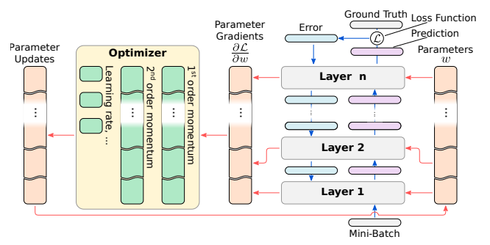
Hình 2.5: Luồng dữ liệu trong khi huấn luyện mô hình học sâu
Trong các hệ thống Distributed Deep Learning Systems (DDLS) áp dụng tối ưu hóa tập trung (centralized optimization), chỉ có một máy chủ tham số (parameter server) duy nhất chịu trách nhiệm cập nhật các tham số của mô hình. Các máy tính khác trong cụm (gọi là worker) chỉ thực hiện tính toán gradient thông qua quá trình lan truyền ngược và gửi kết quả về parameter server. Luồng dữ liệu trong quá trình huấn luyện diễn ra như sau. Mỗi worker nhận một bản sao của mô hình hiện tại từ parameter server. Worker xử lý một tập con dữ liệu huấn luyện và tính toán gradient tương ứng. Các worker gửi gradient về parameter server. Parameter server tổng hợp gradient và cập nhật tham số mô hình. Worker tải xuống phiên bản mới của mô hình sau mỗi lần cập nhật để đảm bảo tính nhất quán.
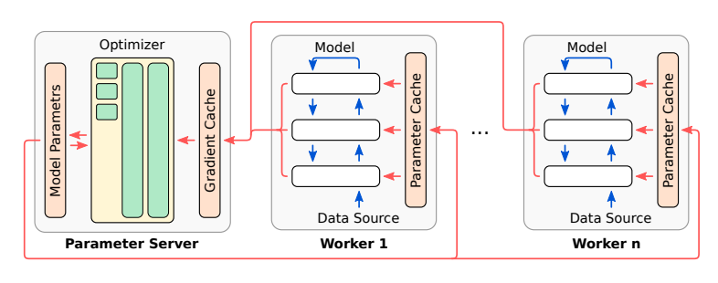
Hình 2.6: Luồng dữ liệu trong cụm khi triển khai tối ưu hóa tập trung

Synchronous training
Huấn luyện đồng bộ (synchronous training) thường được áp dụng trong kỹ thuật song song hóa theo dữ liệu (data parallelism). Trong phương pháp này, toàn bộ tập dữ liệu được chia thành nhiều phần và phân phối cho các máy khác nhau. Mỗi máy giữ một bản sao đầy đủ và giống hệt của mô hình, nhưng chỉ huấn luyện trên phần dữ liệu được phân công. Quá trình huấn luyện bắt đầu bằng việc tất cả các máy thực hiện bước forward pass cùng lúc để tính toán kết quả và sau đó tính gradient dựa trên dữ liệu của mình. Sau khi hoàn thành, các worker sẽ chờ nhau để đảm bảo tất cả đều tính xong gradient. Tiếp đó, tất cả worker sẽ trao đổi và tổng hợp gradient bằng thuật toán all-reduce. Gradient được tổng hợp sẽ được gửi về parameter server, parameter server sẽ áp dụng gradient tổng hợp này vào thuật toán tối ưu để cập nhật mô hình. Các worker tải xuổng mô hình mới và tiếp tục huấn luyện.

Pytorch trong distributed training
Gói torch.distributed trong PyTorch cung cấp khả năng huấn luyện mô hình theo kiểu phân tán. Nó bao gồm ba thành phần chính:
- Distributed Data Parallel (DDP): Cho phép chạy nhiều bản sao mô hình trên các tiến trình khác nhau, mỗi bản sao nhận một phần dữ liệu. DDP sẽ tự động đồng bộ hóa gradient và tối ưu hiệu suất bằng cách chồng lấp quá trình truyền gradient với tính toán.
- RPC-Based Training: Dành cho các kiến trúc huấn luyện phức tạp hơn như pipeline parallelism hoặc parameter server. RPC giúp gọi và điều khiển các đối tượng từ xa, đồng thời hỗ trợ quá trình lan truyền gradient vượt ra khỏi một máy.
- Collective Communication: Cung cấp API cấp thấp để truyền dữ liệu (tensor) giữa các tiến trình, hỗ trợ cả truyền theo nhóm và truyền riêng lẻ. Mặc dù DDP và RPC đã bao gồm phần lớn các chức năng này, nhưng API này vẫn hữu ích cho các trường hợp đặc biệt như tính trung bình tham số mô hình.

Mô hình Factorization Machine (FM).
Factorization machines (FM) có khả năng mô hình hóa được những thông tin bổ sung của người dùng và sản phẩm và mang lại sự cải thiện đáng kể cho hệ thống khuyến nghị. Về bản chất, FM là một tổng quát hóa của mô hình hồi quy tuyến tính và mô hình phân tích ma trận. FM không chỉ mô hình hóa được mối quan hệ tuyến tính mà còn cả các tương tác đặc trưng bậc cao, tức là sự ảnh hưởng từ việc kết hợp từ hai hay nhiều đặc trưng lên biến mục tiêu. Ví dụ trong bài toán gợi ý phim, các thông tin bổ sung của người dùng có thể là nhóm tuổi, giới tính, nghề nghiệp; các thông tin bổ sung của phim có thể là thể loại, đạo diễn, diễn viên, năm phát hành. Lúc này, ngoài việc mô hình hóa sự tương tác giữa người dùng và bộ phim, FM cũng có thể mô hình hóa tương tác giữa người dùng và mỗi thể loại phim, hoặc nhóm tuổi với mỗi bộ phim, giới tính với thể loại phim, các tương tác này sẽ có những ảnh hưởng đến mức độ quan tâm hay điểm đánh giá của người dùng cho bộ phim, ví dụ như với phim thuộc thể loại tình cảm, lãng mãn, nữ giới có thể sẽ cho điểm đánh giá cao hơn.
Trong FM, dữ liệu đầu vào là cặp (người dùng, sản phẩm) có thể được biểu diễn bằng một vector $x∈ R^{d}$ trong đó có hai phần tử bằng một ở vị trí tương ứng với chỉ số của người dùng i và sản phẩm j, ngoài ra các đặc trưng về của người dung và sản phẩm, nếu là đặc trưng phân loại thì sẽ được mã hóa one-hot và cũng thể hiển hiện trong vector $x$, các đặc trưng số cũng sẽ là một thành phần của $x.$ Khi đó mức độ quan tâm của người dùng và sản phẩm có thể được ước lượng thông qua Factorization Machines bậc hai như sau:
$$\hat{y}=w_{0}+ \sum_{i=1}^{d}{}w_{i}x_{i}+ \sum_{i=1}^{d}{}\sum_{j=i+1}^{d}{}⟨v_{j}⟩x_{i}x_{j}$$
Trong đó:
- $x_{i}$: Giá trị đặc trưng đầu vào.
- ​$w_{0}$: hệ số bias, $w_{0}∈R$
- $w_{i}$: trọng số tuyến tính cho đặc trưng $x_{i}$
- $v_{i}$: Vector embedding của đặc trưng $x_{i}$, $v_{i}∈ R^{k}$
- $⟨v_{j}⟩$​: Tích vô hướng giữa các vector embedding $v_{i}$​ và $v_{j}$, biểu diễn tương tác giữa hai đặc trưng $x_{i}$​ và $x_{j}$​.
Thành phần đầu tiên trong công thức trên $w_{0}+ \sum_{i=1}^{d}{}w_{i}x_{i}$ mô hình hóa ảnh hưởng riêng biệt của từng đặc trưng, thành phần thứ hai $\sum_{i=1}^{d}{}\sum_{j=i+1}^{d}{}⟨v_{j}⟩x_{i}x_{j}$ nắm bắt các tương tác giữa các cặp đặc trưng.
Việc tối ưu hóa Factorization machines theo phương pháp trực tiếp có độ phức tạp là $O\left(kd^{2}\right)$vì tất cả các cặp tương tác đều cần được tính toán. Nếu tính trực tiếp thì rất tốn chi phí, nhưng có thể biến đổi lại công thức của thành phần thứ hai này thành một dạng tính toán hiệu quả hơn, nhờ khai triển toán học như sau:
$$\sum_{i=1}^{d}{}\sum_{j=i+1}^{d}{}〈v_{i},v_{j}〉x_{i}x_{j}$$
$$=\frac{1}{2}\sum_{i=1}^{d}{}\sum_{j=1}^{d}{}〈v_{i},v_{j}〉x_{i}x_{j} - \frac{1}{2}\sum_{i=1}^{d}{}〈v_{i},v_{i}〉x_{i}x_{i}$$
$$= \frac{1}{2}(\sum_{i=1}^{d}{}\sum_{j=1}^{d}{}\sum_{l=1}^{k}{}v_{i,l}v_{j,l}x_{i}x_{l}- \sum_{i=1}^{d}{}\sum_{l=1}^{k}{}v_{i,l}v_{i,l}x_{i}x_{i})$$
$$= \frac{1}{2}\sum_{l=1}^{k}{}(\left(\sum_{i=1}^{d}{}v_{i,l}x_{i}\right)\left(\sum_{j=1}^{d}{}v_{j,l}x_{i}\right)- \sum_{i=1}^{d}{}v_{i,l}^{2}x_{i}^{2})$$
$$\sum_{i=1}^{d}{}\sum_{j=i+1}^{d}{}〈v_{i},v_{j}〉x_{i}x_{j} = \frac{1}{2}\sum_{l=1}^{k}{}({\left(\sum_{i=1}^{d}{}v_{i,l}x_{i}\right)}^{2}- \sum_{i=1}^{d}{}v_{i,l}^{2}x_{i}^{2})$$
Với cách viết này, chỉ cần $O\left(kd\right)$ phép tính. Trong thực tế, dữ liệu đặc trưng thường rất thưa (sparse). Khi đó, chỉ cần tính toán với các phần tử khác 0, nên chi phí tính toán thực tế còn nhanh hơn nữa, tuyến tính theo số phần tử khác 0, chứ không phải toàn bộ số chiều.
Đề huấn luyện mô hình FM, ta có thể sử dụng ranking loss (pairwise loss) như sau:
$$L= \frac{1}{N} \sum_{i=1}^{N}{}-loglog (σ({\hat{y}}_{i}^{+}- {\hat{y}}_{i}^{-}) )$$
Trong đó, ${\hat{y}}_{i}^{+}$ là điểm số dự đoán của mẫu tích cực (positive sample) tức là những sản phẩm mà người dùng có tương tác, ${\hat{y}}_{i}^{-}$ là điểm số dự đoán của mẫu tiêu cực (negative sample) tức là những sản phẩm mà người dùng không tương tác, $σ(⋅)$ là hàm sigmoid

Mô hình Self-Attentive Sequential Recommendation (SASRec).
SASRec (Self-Attentive Sequential Recommendation) [4] là một mô hình học sâu dựa trên cơ chế self-attention (một chiều từ các khóa học cũ tới các khóa học mới) như trong kiến trúc transformer (không sử dụng transformer), được thiết kế chuyên biệt cho bài toán khuyến nghị tuần tự rất phù hợp với dữ liệu của bài toán. Với điểm mạnh lớn nhất là khả năng bắt được mối quan hệ dài hạn giữa các hành vi, đồng thời xử lý tốt sự không đồng đều về thời gian giữa các hành vi.
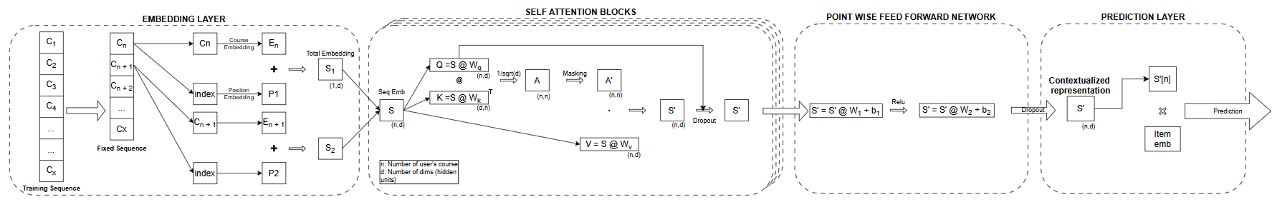
Hình 2.7: Mô hình SASRec.
Mô hình này học cách dự đoán hành vi tiếp theo của người dùng dựa trên chuỗi hành vi trước đó, tương tự như cách mô hình Transformer học ngữ cảnh trong văn bản. Chính đặc điểm này tỏ ra hiệu quả với dữ liệu dạng chuỗi, ví dụ lịch sử tương tác, tham gia với khóa học của người dùng như trong bộ dữ liệu nhóm sử dụng.
Dữ liệu đầu vào của mô hình được tổ chức thành hai nhánh, bao gồm positive để dạy cho mô hình những khóa học người dùng sẽ học, và negative để dạy cho mô hình những khóa học người dùng sẽ không học. Ý nghĩa của việc này tương tự việc giải quyết bài toán imbalance data để cho mô hình không bị overfit, quá tập trung học những khóa học người dùng sẽ học. Như vậy với mỗi người dùng sẽ đi kèm với ba chuỗi sau:
- Seq: Danh sách các khóa học theo thứ tự tham gia của người dùng (trừ khóa học cuối cùng).
- Pos: Danh sách các khóa học người dùng tham gia mới (khóa học kế tiếp người dùng học sau mỗi khóa trong Seq).
- Neg: Danh sách các khóa học người dùng không tham gia mới (lấy ngẫu nhiên các khóa người dùng không tham gia).
Độ dài của chuỗi là sequence_size cố định để đảm bảo dữ liệu là những khóa học mới nhất của người dùng, tránh lẫn vào dữ liệu nhiễu, đồng thời đảm bảo mỗi người dùng sử dụng hữu hạn tài nguyên tính toán của hệ thống. Nếu seq, pos, neg không đủ độ dài thì sẽ thực hiện padding bằng 0.
- Ví dụ: Người dùng A tham gia các khóa học C_1, C_2, C_5
  - Seq: [C_1, C_2]
  - Pos: [C_2, C_5]
  - Neg: [C_4, C_6]
Trong đó seq đóng vai trò là dữ liệu đầu vào, pos và neg tương ứng với nhãn tích cực và nhãn tiêu cực để mô hình huấn luyện. Trọng số của mô hình sẽ được học và cập nhật qua bốn lớp như sau:
- Embedding Layer: Lớp embedding nhận đầu vào là danh sách các tương tác của người dùng. Có nhiệm vụ ánh xạ n item cuối cùng trong danh sách tương tác và vị trí (position) của item trong chuỗi đó. Giúp biểu diễn các tương tác của người dùng thành mảng n vector embedding có chiều d.
- Mỗi item ID sẽ được ánh xạ thành một vector nhờ một ma trận embedding, giúp mô hình hiểu được mối quan hệ giữa các khóa học.
- Mỗi vị trí cũng sẽ được ánh xạ để cung cấp thêm thông tin về thứ tự của các hành vi trong chuỗi (combined embedding).
- Cuối cùng, đầu ra của lớp là biểu diễn đầu vào là tổng của embedding item và embedding vị trí.
- Việc sử dụng số lượng cố định các khóa học giúp đảm bảo yêu cầu tốc độ tính toán khi triển khai thực tế cũng như tránh cách khóa học ở quá xa gây nhiễu.
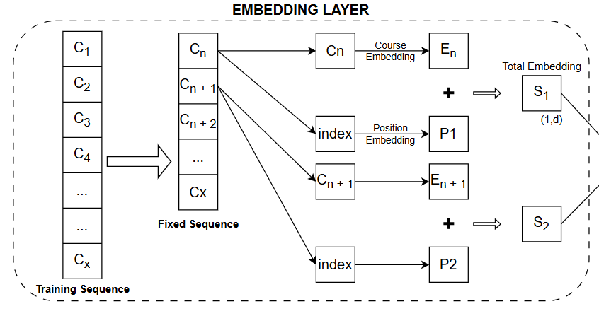
Hình 2.8: Embedding layer trong SASRec
- Self-Attention Layer: Lớp self-attention nhận mảng các embedding từ lớp embedding, chịu trách nhiệm học các mối quan hệ phụ thuộc giữa các item trong chuỗi hành vi của người dùng.
- Cụ thể, cơ chế công thức công thức Attention (Scaled Dot-Product) cho phép mô hình tính toán xem mức độ quan trọng của mỗi item trước đó đối với việc dự đoán hành vi tiếp theo là bao nhiêu bằng cách tính các thành phần sau:
  - Query: Câu truy vấn: “Tôi sẽ liên quan tới các khóa học như nào?”. Ở trong bài toán là một vector n * d, mỗi vector 1 * d sẽ biểu diễn đặc điểm khóa học liên quan tới khóa học hiện tại.
  - Key: Gợi ý: “Tôi là khóa học như này, liệu bạn có liên quan tới tôi ko”. Là một vector n * d, mỗi vector 1 * d biểu diễn đặc điểm các khóa học.
  - Từ đó nhân Query với Key (chia cho căn d để tránh giá trị quá lớn, dẫn đến softmax quá nhỏ khiến xảy ra vanishing gradient) và truyền vào hàm softmax để có được vector n * n, mỗi vector 1 * n biểu diễn mức độ liên quan của khóa học đến mọi khóa học, kể cả khóa hiện tại.
  - Lưu ý: Cần thực hiện masking để các khóa học trong chuỗi không được biểu diễn bởi các khóa học tương lai. Như vậy ma trận tam giác trên trừ đường chéo chính sẽ bị ẩn đi (gán bằng âm vô cùng để đảm bảo softmax bằng 0).
  - Value: Đáp án: “Biểu diễn giá trị, đặc điểm của các khóa học”. Là một vector n * d, mỗi vector biểu diễn đặc trưng của một khóa học. Sau đó nhân với vector quan tâm n * n để biểu diễn lại khóa học theo cơ chế attention.
$$Attention(Q,K,V)=Softmax\left(\frac{QK^{T}}{\sqrt{d}}\right)V$$
- Mỗi vị trí trong chuỗi sẽ tự động "chú ý" đến các vị trí khác để xây dựng biểu diễn ngữ cảnh động, từ đó học được các đặc trưng tuần tự phức tạp.
- Lớp này có thể được xếp chồng nhiều tầng để tăng khả năng trích xuất đặc trưng, kèm theo cơ chế residual connection cùng với layer normalization, dropout để ổn định quá trình huấn luyện.
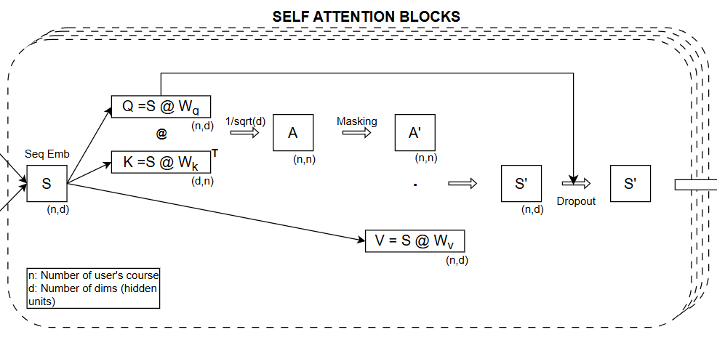
Hình 2.9: Self attention blocks trong SASRec
- Point-wise Feedforward Layer: Sau lớp self-attention, đầu ra được đưa qua một mạng nơ-ron hai tầng (point-wise feedforward), áp dụng một cách độc lập lên từng vị trí trong chuỗi.
- Mục tiêu của lớp này là tăng độ phi tuyến trong biểu diễn và giúp mô hình trích xuất thông tin sâu hơn sau khi đã tổng hợp ngữ cảnh qua attention.
- Cấu trúc phổ biến là một tầng Linear rồi đến ReLU rồi đến Linear, đi kèm với residual connection và layer normalization giống như trong Transformer gốc.
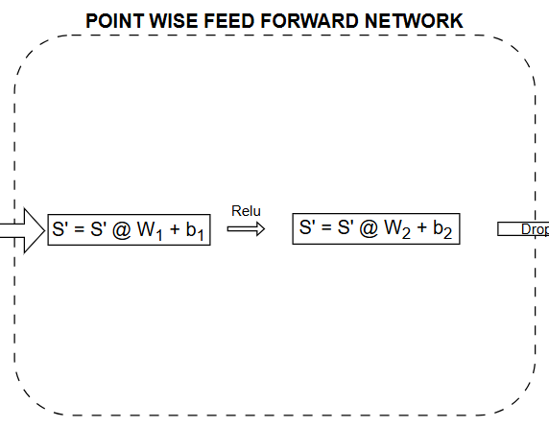
Hình 2.10: Point wise feedforward network.
- Prediction Layer: Lớp dự đoán (prediction layer) sử dụng đầu ra từ bước attention cuối cùng để tính toán xác suất cho mỗi item có thể là hành động kế tiếp của người dùng.
- Trong SASRec, biểu diễn tương ứng với vị trí cuối cùng (hoặc một vài vị trí gần cuối) được dùng để tính dot product với embedding của tất cả các item trong tập item, từ đó tạo ra phân phối xác suất.
- Mục tiêu là dự đoán chính xác item kế tiếp mà người dùng sẽ tương tác, tối ưu thông qua hàm loss như cross-entropy hoặc sampled softmax.
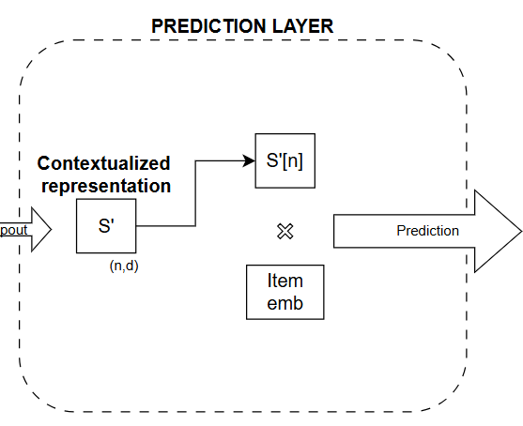
Hình 2.11: Prediction layer trong SASRec
Kiến trúc gồm bốn lớp embedding, self-attention, feedforward, và prediction được đánh giá là phù hợp cho bài toán khuyến nghị tuần tự trong môi trường dữ liệu thời gian thực nhờ thiết kế gọn nhẹ, sử dụng ma trận attention tính đặc trưng toàn bộ chuỗi các khóa học. Dữ liệu đầu vào là các tương tác đơn giản giữa người dùng và khóa học (user–course), dễ thu thập và xử lý trong kiến trúc streaming giúp mô hình có khả năng triển khai linh hoạt. Việc lọc thông tin theo attention score từ các khóa học trong quá khứ theo một chuỗi có chiều dài cố định giúp tăng tính linh hoạt của mô hình (flexibility) khi có thể bỏ qua các khóa học không quan trọng, chỉ tập trung tính toán vào các khóa quan trọng, giúp mô hình thích ứng được với từng người dùng mà vẫn đảm bảo được thời gian huấn luyện.
Mặc dù mô hình gốc không hỗ trợ online updating mặc định, nhóm đã cấu hình pipeline dữ liệu và kiến trúc hệ thống để mô hình có thể nhận tương tác mới, xử lý tức thời và cập nhật biểu diễn người dùng liên tục mà không cần retrain toàn bộ. Nhờ vào cách triển khai này, hệ thống có thể vừa đảm bảo tốc độ phản hồi nhanh, vừa duy trì độ chính xác cao, đáp ứng tốt yêu cầu của các nền tảng học trực tuyến hoặc hệ thống khuyến nghị hoạt động theo thời gian thực.

Mô hình BERT4Rec
Trong bài toán gợi ý tuần tự (sequential recommendation), ta ký hiệu $U=\left\{u_{1}, u_{2}, …, u_{\left|U\right|}\right\}$là tập hợp người dùng và $V=\left\{v_{1}, v_{2}, …, v_{\left|V\right|}\right\}$ là tập hợp các items. Với mỗi người dùng $u ∈U$, lịch sử tương tác được biểu diễn dưới dạng một dãy $S_{u}=\left[v_{1}^{\left(u\right)},…, v_{t}^{\left(u\right)}, ..., v_{n_{u}}^{\left(u\right)}\right]$ trong đó $v_{t}^{\left(u\right)} ∈V$ là item mà người dùng $u$ đã tương tác tại thời điểm $t$, và $n_{u}$​ là độ dài của chuỗi tương tác đó. Mục tiêu của bài toán gợi ý tuần tự là dự đoán mục mà người dùng $u$sẽ tương tác tiếp theo, tức là tại thời điểm $n_{u}$​ ​+ 1, dựa trên lịch sử tương tác $S_{u}$​. Bài toán này thường được mô hình hóa dưới dạng phân phối xác suất trên toàn bộ các mục có thể xảy ra tại bước tương tác tiếp theo.
BERT4Rec là mô hình gợi ý tuần tự được xây dựng dựa trên BERT (Bidirectional Encoder Representations from Transformers). Nó sử dụng lớp Transformer (cụ thể là lớp self-attention) để mô hình hóa trình tự hành vi người dùng. Mô hình gồm L lớp Transformer hai chiều (bidirectional) được xếp chồng lên nhau. Ở mỗi lớp, mỗi vị trí trong chuỗi (item trong lịch sử người dùng) được cập nhật bằng cách trao đổi thông tin với tất cả các vị trí khác (self-attention), thực hiện song song. Mỗi item trong chuỗi có thể học từ cả phía trước và sau giúp biểu diễn tốt hơn.
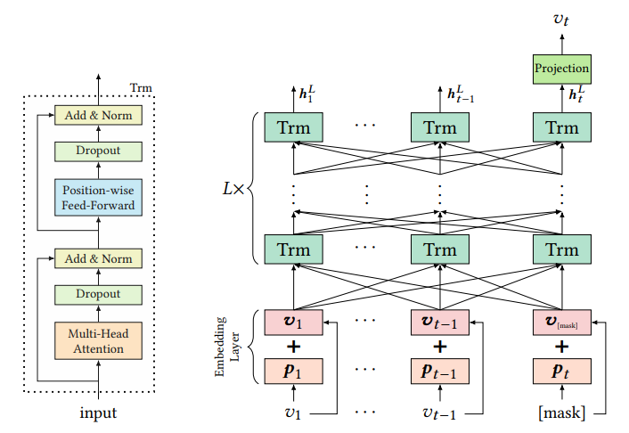
Hình 2.12: Transformer Layer (trái) và BERT4Rec model architecture (phải)

Transformer layer
Với một chuỗi đầu vào có độ dài t, tại mỗi lớp thứ l, ta tính biểu diễn ẩn $h_{i}^{l}$(vector đặc trưng) cho mỗi vị trí i trong chuỗi một cách đồng thời. Các vector $h_{i}^{l}$ ∈ $R^{d}$được xếp lại thành một ma trận $H^{l}$∈ $R^{txd}$. Mỗi lớp Transformer gồm 2 thành phần chính: Multi-Head Self-Attention và Position-wise Feed-Forward Network.
Multi-Head Self-Attention. Cơ chế Attention Cho phép mỗi phần tử trong chuỗi "chú ý" tới tất cả các phần tử khác, bất kể khoảng cách → giúp mô hình hóa được phụ thuộc xa. Thay vì dùng 1 hàm attention, ta dùng nhiều hàm attention song song (gọi là các "head"), mỗi head học từ một "không gian đặc trưng con" (subspace) khác nhau. Ma trận $H^{l}$được chiếu tuyến tính sang h không gian con (mỗi head một bản chiếu khác nhau), sau đó áp dụng attention song song trên từng không gian, thu được h kết quả, nối các kết quả lại (concatenate) và chiếu lại lần nữa để đưa về không gian ban đầu:
$$MH\left(H^{l}\right)=\left[{head}_{1}; {head}_{2};…; {head}_{n}\right]W^{O}$$
$${head}_{i}=Attention(H^{l}W_{i}^{Q}, H^{l}W_{i}^{K},H^{l}W_{i}^{V})$$
Trong đó ma trận chiếu của mỗi head $W_{i}^{Q} ϵ R^{dxd/h}, W_{i}^{K} ϵ R^{dxd/h} , W_{i}^{V}ϵ R^{dxd/h}$ là các ma trận trọng số học được, ở đây đã loại bỏ tiêu đề phụ $i$ để đơn giản, trong thực thế những tham số này không chia sẻ giữa các layer. Hàm $Attention$ là hàm Scaled Dot-Product Attention:
$$Attention\left(Q, K, V\right)=softmax\left(\frac{QK^{⊤}}{\sqrt{d/h}}\right)V$$
$Q$ (Query), $K$(Key), $V$(Value) đều được sinh ra từ ma trận đầu vào $H^{l}$ bằng các phép chiếu tuyến tính khác nhau (projection). $QK^{Τ}$ là tích vô hướng giữa các ma trận query và key, biểu thị mức độ liên quan (similarity) giữa các phần tử trong chuỗi. $\sqrt{d/h}$ là hệ số "nhiệt" (temperature) dùng để chuẩn hóa giá trị dot product, tránh giá trị quá lớn, giúp tránh vanishing gradient khi đưa vào softmax. Hàm softmax chuyển các điểm tương đồng thành phân phối xác suất (độ chú ý – attention weights). Nhân với $V$ để trộn thông tin từ các vị trí khác dựa trên độ chú ý đã tính.
Position-wise Feed-Forward Network (FFN). Self-attention chủ yếu là các phép chiếu tuyến tính và dot product – mang tính tuyến tính. Để tăng khả năng biểu diễn và mô hình hóa các mối quan hệ phi tuyến (nonlinear) giữa các chiều đặc trưng, ta cần FFN. FFN được áp dụng cho từng vị trí độc lập, tại mỗi vị trí i trong chuỗi, đầu ra hᵢ từ self-attention sẽ được đưa qua mạng FFN giống nhau. Cách làm này gọi là position-wise vì không phụ thuộc vào các vị trí khác – chỉ áp dụng cho chính nó.
$$PFFN\left(H^{l}\right)={\left[{FFN\left(h_{1}^{l}\right)}^{⊤}; {FFN\left(h_{2}^{l}\right)}^{⊤};…; {FFN\left(h_{t}^{l}\right)}^{⊤}\right]}^{⊤}$$
$$FFN(x)={GELU(x{W​}^{(1)}+{b​}^{(1)}​)W​}^{(2)}+{b​}^{(2)}​$$
$$GELU(x) = xΦ(x)$$
$Φ(x)$ là hàm phân phối chuẩn hóa tích lũy của phân phối Gaussian chuẩn, ${W​}^{(1)} ϵ R^{dx4d}, {W​}^{(2)} ϵ R^{4dxd}, {b​}^{(1)} ϵ R^{4d}, {b​}^{(2)} ϵ R^{d}.$ Mở rộng lên 4d dùng để tăng độ phi tuyến và khả năng biểu diễn – trước khi thu nhỏ lại về kích thước ban đầu. Các tham số ${{W​}^{\left(1\right)}, {b​}^{\left(1\right)},W​}^{(2)}, {b​}^{(2)}​$là học được (learnable) và được áp dụng giống nhau cho mọi vị trí trong chuỗi (position-wise). Tuy nhiên, sẽ khác nhau theo từng lớp Transformer, tức là mỗi lớp l sẽ có một bộ tham số riêng biệt, giúp mô hình tăng chiều sâu và tính linh hoạt.
Stacking Transformer Layer. Một lớp self-attention đã có khả năng học được quan hệ giữa các item trong toàn bộ chuỗi hành vi người dùng. Nhưng các mối quan hệ phức tạp hơn, chuyển tiếp phức tạp giữa các item (item transition patterns) thì thường cần phải có nhiều tầng self-attention để học tốt hơn. Do đó, xếp chồng nhiều lớp Transformer sẽ giúp mô hình mạnh hơn, linh hoạt hơn. Tuy nhiên, khi số lượng lớp tăng lên, huấn luyện trở nên khó khăn hơn do gradient có thể bị tiêu biến (vanishing gradient). Để khắc phục, BERT4Rec sử dụng ba kỹ thuật chính: kết nối tắt (residual connection), chuẩn hóa lớp (layer normalization), và dropout. Cụ thể, mỗi lớp Transformer bao gồm hai l con (self-attention và feed-forward), mỗi layer đều được bao quanh bởi một kết nối tắt và theo sau là một lớp chuẩn hóa. Đồng thời, đầu ra của mỗi lớp con cũng được áp dụng dropout trước khi đưa vào chuẩn hóa. Tổng thể, đầu ra của mỗi tầng có dạng: $LN(x + Dropout(sublayer(x))),$trong đó $sublayer(x)$là kết quả của attention hoặc FFN. Việc kết hợp các kỹ thuật này giúp mô hình huấn luyện ổn định hơn, giảm thiểu overfitting và cải thiện hiệu quả hội tụ.
Một cách tổng quát, BERT4Rec cập nhật các biểu diễn ẩn (hidden representations) tại mỗi lớp thông qua các lớp Transformer:
$$H^{l}=Trm\left(H^{l-1}\right) ∀l ϵ [1, 2, ..., L]$$
$$Trm(H^{l})=LN(A^{l-1}+Dropout(PFFN(A^{l-1})))$$
$$A^{l-1}=LN(A^{l-1}+Dropout(MH(H^{l-1})))$$

Embedding layer
Do kiến trúc Transformer không sử dụng cơ chế tuần tự nên bản thân nó không có khả năng nhận biết thứ tự của các phần tử trong chuỗi đầu vào. Để bổ sung thông tin thứ tự vào mô hình, BERT4Rec thêm Positional Embeddings (embedding vị trí) vào các item embeddings ngay tại đầu vào của stack các lớp Transformer. Cụ thể, với một item $v_{i}$​, biểu diễn đầu vào tại vị trí $i$, ký hiệu là $h_{i}^{o}$​, được tính bằng tổng của embedding của chính item đó và embedding vị trí tương ứng:
$$h_{i}^{o}= v_{i}+ p_{i}$$
Trong đó, $v_{i}$ là vector embedding của item $v_{i}$ ​, và $p_{i} ∈P$ là embedding vị trí tại vị trí $i$, đều có cùng kích thước $d$. Khác với phương pháp dùng embedding vị trí cố định dạng sóng hình sin như trong Transformer gốc, BERT4Rec sử dụng positional embeddings có thể học được (learnable) để cải thiện hiệu năng. Ma trận positional embedding $P∈ R^{Nxd}$ cho phép mô hình phân biệt được từng vị trí trong chuỗi đầu vào. Tuy nhiên, cách tiếp cận này cũng đặt ra một giới hạn là chuỗi đầu vào không được dài hơn $N$, tức chiều dài tối đa mà ma trận $P$ hỗ trợ. Do đó, nếu chuỗi đầu vào có độ dài $t>N$, ta cần phải cắt bớt và chỉ giữ lại $N$ item cuối cùng, tức là $\left[v_{t-N+1}^{u},...,v_{t}\right]$, để đưa vào mô hình.

Output layer
Sau khi dữ liệu đầu vào đi qua $L$lớp Transformer, ta thu được biểu diễn ẩn cuối cùng, bao gồm thông tin tổng hợp từ toàn bộ chuỗi hành vi người dùng. Giả sử tại thời điểm$t$, item $v_{t }$bị che (masked), mô hình sẽ sử dụng biểu diễn $h_{t}^{L}$​ – tức là embedding tại vị trí $t$ sau lớp cuối – để dự đoán lại item bị che đó. Cụ thể, $h_{t}^{L}$​ được đưa qua một mạng tuyến tính chuyển từ không gian ẩn (hidden) sang không gian các item ứng viên để tính xác suất phân phối trên toàn bộ tập item ứng viên, dưới dạng:
$$P(v)=softmax(h_{t}^{L}W^{P}​+b^{P}​)$$
Trong đó, $W^{P}$​ là ma trận chiếu học được (projection matrix), $b^{P }$là vector bias. $E ϵ R^{\left|V\right| x d}$ là ma trận embedding của toàn bộ tập item $V$, softmax được dùng để chuẩn hóa phân phối đầu ra thành xác suất trên các item.

Training
Trong các mô hình gợi ý tuần tự truyền thống có hướng, việc huấn luyện thường được thực hiện bằng cách dự đoán item kế tiếp cho mỗi vị trí trong chuỗi đầu vào. Ví dụ, với chuỗi đầu vào $\left[v_{1}, v_{2},...,v_{t}\right]$chuỗi mục tiêu sẽ là $\left[v_{2}, v_{3},...,v_{t+1}\right]$. Tuy nhiên, trong mô hình hai chiều như BERT4Rec, việc sử dụng toàn bộ ngữ cảnh trái và phải để tạo biểu diễn ẩn cho từng vị trí sẽ khiến biểu diễn này vô tình bao hàm luôn thông tin của item mục tiêu, khiến nhiệm vụ dự đoán trở nên quá dễ và mô hình không học được gì hữu ích.
Một giải pháp đơn giản là tạo ra $t-1$ mẫu nhỏ từ chuỗi hành vi gốc có độ dài $t$. Mỗi mẫu gồm một chuỗi con lịch sử và item kế tiếp làm mục tiêu, ví dụ: ([$v_{1}$], $v_{2}$), ([ $v_{1}, v_{2}$], v3) Sau đó, mỗi chuỗi con này được mã hóa bằng mô hình hai chiều để dự đoán item mục tiêu tương ứng. Tuy nhiên, cách tiếp cận này rất tốn thời gian và tài nguyên, vì cần tạo một mẫu mới và tính toán riêng cho mỗi vị trí trong chuỗi.
Để có thể huấn luyện hiệu quả mô hình, ta có thể áp dụng kỹ thuật Cloze task (hay còn gọi là Masked Language Model), vốn thường dùng trong xử lý ngôn ngữ tự nhiên (NLP). Cloze task là một dạng bài kiểm tra trong đó một phần từ ngữ bị che đi (masked), và mô hình phải dự đoán từ bị thiếu dựa trên ngữ cảnh xung quanh. Trong bài toán gợi ý, với mỗi chuỗi hành vi ta che đi ngẫu nhiên ρ% item, item bị che được thay bằng token đặc biệt [mask]. Mô hình chỉ được phép dùng ngữ cảnh trái/phải của item bị che để dự đoán.
Hàm loss được định nghĩa là negative log-likelihood của các item bị che so với giá trị thực:
$$L= \frac{1}{S_{u}^{m}}\sum_{v_{m }∈ S_{u}^{m}}{}-loglog P( v_{m}= v_{m}^{*} | S_{u}^{'})$$
Trong đó, $S_{u}^{'}$​ là chuỗi hành vi của người dùng $u$ đã bị che, $S_{u}^{m}$​: Tập các item bị che trong chuỗi, $v_{m}^{*}$ là item đúng cho item bị che $v_{m}$, $P(⋅)$Xác suất mô hình dự đoán đúng item $v_{m}^{*}$​ tại vị trí bị che tính từ công thức ở phần 2.8.3
Trong quá trình kiểm tra mô hình, để giải quyết sự không khớp giữa mục tiêu huấn luyện (Cloze task) và bài toán đề xuất tuần tự thực tế, token đặc biệt [mask] sẽ được thêm vào cuối mỗi chuỗi hành vi, cho phép mô hình tập trung vào việc dự đoán item tiếp theo dựa trên trạng thái tại vị trí này - tương tự bài toán inference thực tế.

Heterogeneous Network Embedding: metapath2vec
Mạng không đồng nhất được định nghĩa là một đồ thị $G=\left(V, E, T\right)$ mỗi đỉnh $v ∈ V$ sẽ được ánh xạ đến một loại trong tập $T_{V}$ thông qua hàm ánh xạ $ϕ\left(v\right): V →T_{V}$, tương tự, mỗi cạnh $e ∈ E$ sẽ được ánh xạ đến một loại trong tập $T_{E}$ thông qua hàm ánh xạ $ϕ\left(v\right): E →T_{E}$, $T_{V}$ và $T_{e}$ là tập tất cả kiểu đối tượng và kiểu quan hệ, và $| T_{V}| + |T_{E}| > 2$
Bài toán học biểu diễn của mạng không đồng nhất có thể được định nghĩa như sau: Với một mạng không đồng nhất $G$, nhiệm vụ của bài toán là học các biểu diễn ngầm $d$ chiều cho các node trong mạng không đồng nhất sao cho vector biểu diễn của mỗi node chứa thông tin về cấu trúc mạng và về ngữ nghĩa giữa các loại thực thể khác nhau.
Phương pháp metapath2vec được thiết kế để học biểu diễn hiệu quả cho các mạng không đồng nhất bằng cách mở rộng mô hình Skip-Gram truyền thống. Để xử lý sự đa dạng về loại nút và quan hệ trong mạng, metapath2vec sử dụng kỹ thuật random walk dựa trên meta-path, cho phép mô hình nắm bắt cấu trúc không đồng nhất giữa các thực thể. Sau đó, mô hình Heterogeneous Skip-Gram được áp dụng để học vector biểu diễn cho mỗi nút bằng cách tối đa hóa xác suất xuất hiện của các nút ngữ cảnh thuộc loại cụ thể xung quanh một nút trung tâm. Điều này giúp nắm bắt đồng thời cả cấu trúc và ngữ nghĩa trong mạng phức tạp có nhiều loại thực thể và quan hệ.

PHƯƠNG PHÁP THỰC HIỆN

Mô tả dữ liệu

Bộ dữ liệu sử dụng
Sau quá trình nghiên cứu và tìm hiểu cũng như được sự đề xuất của giảng viên, nhóm quyết định chọn bộ dữ liệu MOOCCubeX[5].
MOOC-CubeX là bộ dữ liệu lớn về các khóa học trực tuyến (MOOCs), giúp nghiên cứu và phát triển các hệ thống hỗ trợ học tập thông minh. Bộ dữ liệu MOOCCubeX được thu thập từ nền tảng XuetangX, một đối tác của edX, với quy mô lớn và nguồn tài nguyên giáo dục phong phú. XuetangX ra mắt vào tháng 10 năm 2013, bao gồm các khóa học từ nhiều trường đại học khác nhau. Nền tảng này đã thu hút nhiều người dùng đăng ký, cho phép học viên tham gia vào quá trình học tập toàn diện bao gồm xem video, làm bài tập, và thảo luận. Với dữ liệu đa dạng, liên kết chặt chẽ và quản lý tốt, XuetangX trở thành cơ sở lý tưởng cho MOOCCubeX, hỗ trợ nghiên cứu và phát triển các hệ thống học tập thích ứng.
Course resources: Chứa thông tin chi tiết về các tài nguyên học tập trong từng khóa học bao gồm thông tin khoá học, video, các câu hỏi, bài tập, thông tin của trường và giáo viên liên quan đến khoá học.
User behaviors: Tập trung vào việc ghi lại thông tin người học và các hành vi học tập cũng như tương tác của người dùng trên nền tảng XuetangX phản ánh cách thức sinh viên tương tác với các tài nguyên khóa học như hành vi xem video, comment,…
Concepts: bao gồm các khái niệm (concept) và các thông tin, tài nguyên khác của khoá học như tài liệu tham khảo, bài báo…
Sau đây là bảng thống kê số lượng chi tiết của từng loại tài nguyên trong MOOCCubeX:
Bảng 3-1: Tổng quan bộ dữ liệu MOOCCubeX
Tên bảng | Số lượng mẫu | Dung lượng
Course resources (5 entities và 5 relations)
course.json | 3781 bản ghi | 43M
video.json | 59581 bản ghi | 580M
exercise-problem.txt | 2454422 bản ghi | 129M
problem.json | 2,454,397 bản ghi | 1.2G
school.json | 429 bản ghi | 613K
teacher.json | 17018 bản ghi | 8.7M
course-field.json | 632 bản ghi | 62K
course-school.txt | 3983 bản ghi | 57 KB
course-teacher.txt | 97192 bản ghi | 1,5 MB
video_id-ccid.txt | 2798892 bản ghi | 114,2 MB
User behaviors ( 3 entities và 7 relation)
user.json | 3330240 bản ghi | 770M
user-video.json | ... | 3.0G
user-problem.json | ... | 21G
user-comment.txt | 8422134 bản ghi | 178,6 MB
user-reply.txt | 331011 bản ghi | 6,4 MB
comment.json | ... | 2.1G
comment-reply.txt | 370493 bản ghi | 7,4 MB
course-comment.json | 10181950 bản ghi | 199,7 MB
reply.json | 331011 bản ghi | 50M
user-xiaomu.json | 108351 bản ghi | 9.7M
Concepts ( 3 entites và 6 relations)
concept.json | 637572 bản ghi | 156M
paper.json | ... | 6.38G
other.json | 210349 bản ghi | 755,7 MB
concept-paper.txt | 5410752 bản ghi | 292,2 MB
concept-course.txt | 379926 bản ghi | 237 KB
concept-video.txt | 624683 bản ghi | 39M
concept-problem.txt | 33180 bản ghi | 1.3M
concept-comment.txt | 31074 bản ghi | 1.2M
concept-other.txt | 379926 bản ghi | 19M
Prerequisite (psy.json, math.json, cs.json) | 757771 bản ghi  331202 bản ghi  492102 bản ghi | 87M  59M  133M
Bảng 2.1 Bảng thông kê số lượng của từng loại tài nguyên

Chi tiết bộ dữ liệu
Từ bộ dữ liệu MOOCCubeX, nhóm sẽ tập trung vào các bảng dữ liệu liên quan đến tài nguyên khoá học, dữ liệu người học và tương tác giữa người học và khoá học theo phạm vi phục vụ cho xây dựng hệ khuyến nghị khoá học.
- Entities: course.json, teacher.json, school.json, user.json
- Relations: course-field.json, course-school.txt, course-teacher.txt,
course-concept.txt
Entities là các bảng thực thể chứa dữ liệu chi tiết của các course, teacher, school, user. Relations là các bảng thể hiện quan hệ giữa các thực thể qua id của thực thể. Ngoài ra, bảng user cũng lưu trữ các hành vi học tập của user ( quan hệ của user với các khoá học đã đăng ký).

user.json (entity)
Mô tả: Thông tin của người học (user)
Bảng 3-2: Dữ liệu user.json
Trường | Nội dung | Kiểu dữ liệu | Miền giá trị
id | ID của người dùng, bắt đầu bằng “U_” | string
name | Tên của người dùng | string
gender | Giới tính của người dùng | int
school | Tên trường mà người dùng đang theo học | string
year_of_birth | Năm sinh của người dùng | int
course_order | Danh sách mã số của các khóa học mà người dùng đã chọn | list<int>
enroll_time | Thời gian đăng ký tương ứng với từng khóa học, định dạng “YYYY-MM-DD HH:MM | List<DateTime> | “YYYY-MM-DD HH:MM”
- Trường id user là không cần thiết do mỗi user có một mã số riêng.
- Trường name không có quá nhiều ý nghĩa.
- Enroll_time: được sắp xếp tự cũ nhất đến mới nhất, thời gian đăng kí các khoá học gần nhất có thể phản ánh xu hướng học tâp của học viên

course.json (entity)
Mô tả: Thông tin của khóa học và các tài liệu tương ứng
Bảng 3-3: Dữ liệu course.json
Trường | Mô tả | Kiểu dữ liệu | Miền giá trị
about | Thông tin giới thiệu về khóa học | string
id | Mã định danh duy nhất của khóa học | string
field | Danh sách các lĩnh vực mà khóa học liên quan | list<string>
name | Tên chính thức của khóa học | string
prerequisites | Các kiến thức yêu cầu trước khi tham gia khóa học | string
resource | Tập hợp các tài nguyên liên quan đến khóa học, có thể là video hoặc bài tập, với các thông tin sau:  - resource_id(string): Mã định danh của tài nguyên. Bắt đầu bằng “V_” cho video hoặc “Ex_” cho nhóm bài tập  - chapter(string): Số thứ tự của chương liên quan đến tài nguyên  - Titles (list<string>): Danh sách các tiêu đề bao gồm tên, chương, tên video, v.v. | list<dictionar>
- Mỗi ccid đại diện cho một video và có thể có nhiều video_id khác nhau tương ứng với ccid đó. Những video_id này thể hiện các phần trình chiếu của cùng một ccid tại các thời điểm khác nhau, chẳng hạn như spring 2018 / fall 2020. Mối quan hệ giữa video_id và ccid có thể tìm thấy trong mục video_id-ccid.
- Mỗi tập hợp bài tập (exercises) bao gồm nhiều câu hỏi (problem). Sự liên kết giữa bài tập và câu hỏi có thể được tìm thấy trong mục exercise-problem.

school.json (entity)
Mô tả: thông tin của trường học
Bảng 3-4: Dữ liệu school.json
Trường | Nội dung | Kiểu dữ liệu | Miền giá trị
id | ID của trường, bắt đầu với tiền tố "s_" | string
name | Tên của trường, viết bằng tiếng Trung | string
name_en | Tên của trường bằng tiếng Anh | string
sign | Tên viết tắt của trường theo tiếng Anh | string
about | Phần giới thiệu khái quát về trường | string
motto | Châm ngôn hoặc khẩu hiệu của trường | string
- Trường name, name_en, sign không có nhiều ý nghĩa
- Trường about có thể được sử dụng để trích xuất feature cho course, dựa trên lĩnh vực của trường mà sinh viên có thể quan tâm.
- Cột motto hơn một nửa là giá trị NaN, không nên sử dụng để trích xuất feature.

teacher.json (entity)
Mô tả: thông tin của giáo viên
Bảng 3-5: Dữ liệu teacher.json
Trường | Nội dung | Kiểu dữ liệu | Miền giá trị
id | Mã định danh của giáo viên, bắt đầu bằng "T_" | string
name | Tên của giáo viên viết bằng tiếng Trung | string
name_en | Tên của giáo viên viết bằng tiếng Anh | string
about | Hồ sơ cá nhân của giáo viên | string
job_title | Chức danh công việc của giáo viên | string
org_name | Tên tổ chức hoặc đơn vị mà giáo viên liên kết | string
- Trường id, name, name_en không có quá nhiều ý nghĩa, name_en cũng có rất nhiều giá trị rỗng.
- Cột motto hơn một nửa là giá trị NaN, không nên sử dụng để trích xuất feature.
- Trường about_trans (about) nói về tên, background kiến thức của teacher.
Cột job_title cho biết chức vụ của giáo viên, có thể ảnh hưởng đến độ tin cậy và chuyên môn trong giảng dạy.

Course-field.json (relation)
Mô tả: Các lĩnh vực (field) của các khóa học được đánh dấu thủ công xuất phát từ 88 lĩnh vực. Mỗi khóa học có thể thuộc nhiều lĩnh vực.
Bảng 3-6: Dữ liệu course-field.json
Trường | Nội dung | Kiểu dữ liệu | Miền giá trị
course_id | Id của khoá học (dạng C_001) | string
course_name | Tên đầy đủ của khoá học | string
field | Danh sách lĩnh vực của khoá học | list<str>

Course-school.txt (relation)
Mô tả: trường của khoá học
Dạng: course_id \t school_id
Bảng 3-7: Bảng course-school.txt
Trường | Nội dung | Kiểu dữ liệu
course_id | Id của khoá học | string
school_id | Id của trường | string

Ví dụ: C_375629 S_11

Course-teacher.txt (relation)
Mô tả: giáo viên dạy khoá học
Dạng: course_id \t teacher_id
Bảng 3-8: Bảng course-teacher.txt
Trường | Nội dung | Kiểu dữ liệu
course_id | Id của khoá học | string
teacher_id | Id của giáo viên | string

Ví dụ: C_323899 T_5092

concept-course.txt (relation)
Mô tả: Khái niệm liên quan đến khoá học
Dạng: concept \t course
Bảng 3-9: Bảng concept-course.txt
Trường | Nội dung | Kiểu dữ liệu
concept_id | Id của khái niệm | string
course_id | Id của khoá học | string

Ví dụ: K_黄铁矿_材料科学与工程 C_681460

Xử lý dữ liệu
Để mô phỏng việc lấy dữ liệu từ database rồi xử lý, nhóm thực hiện xây dựng database trước, sau đó kết nối đến database và lấy dữ liệu để xử lý. Database mà nhóm sử dụng là Astra DB, là một cơ sở dữ liệu đám mây được phát triển bởi DataStax, dựa trên Apache Cassandra, cung cấp dịch vụ NoSQL phân tán, mạnh mẽ, dễ sử dụng và không cần quản lý hạ tầng.
Nhóm tạo các bảng courses, users, schools, teachers, user_course, course_school, course_teacher, course_field, course_concept, tương ứng với các thực thể và các quan hệ có trong hệ thống. Trong đó, bảng users sẽ có khoảng gần 100000 bản ghi, tức là giữ lại khoảng 100000 user để phù hợp với tài nguyên tính toán mà nhóm có, bảng user_course thể hiển việc user đăng kí khóa học, trong đó mỗi user sẽ đăng kí ít nhất 5 khóa học và mỗi khóa học có ít nhất 5 user đăng kí.
Dưới đây là mô tả các bảng:
- Bảng users
Bảng 3-10: Mô tả bảng users trong database
Trường | Nội dung | Kiểu dữ liệu
user_id (primary key) | ID của người dùng, bắt đầu bằng “U_” | text
name | Tên của người dùng, tên tiếng Việt được tạo ngẫu nhiên | text
gender | Giới tính của người dùng | text
school | Tên trường mà người dùng đang theo học | text
year_of_birth | Năm sinh của người dùng | text
- Bảng courses
Bảng 3-11: Mô tả bảng courses trong database
Trường | Mô tả | Kiểu dữ liệu
course_id (primary key) | Mã định danh duy nhất của khóa học | text
name | Tên chính thức của khóa học (chưa dịch) | text
name_vn | Tên của khóa học (dịch sang tiếng việt) | text
field | Danh sách các lĩnh vực mà khóa học liên quan (dịch sang tiếng Việt) | text
about | Mô tả khóa học (chưa dịch) | text
about_vn | Mô tả khóa học (dịch sang tiếng Việt) | text
- Schools
Bảng 3-12: Mô tả bảng school trong database
Trường | Nội dung | Kiểu dữ liệu
school_id (primary key) | ID của trường, bắt đầu với tiền tố "S_" | text
name | Tên của trường, viết bằng tiếng Trung | text
name_en | Tên của trường bằng tiếng Anh | text
sign | Tên viết tắt của trường theo tiếng Anh | text
about | Phần giới thiệu khái quát về trường | text
- Bảng teacher
Bảng 3-13: Mô tả bảng teacher trong database
Trường | Nội dung | Kiểu dữ liệu
teacher_id  (primary key) | Mã định danh của giáo viên, bắt đầu bằng "T_" | text
name | Tên của giáo viên viết bằng tiếng Trung | text
name_en | Tên của giáo viên viết bằng tiếng Anh | text
about | Hồ sơ cá nhân của giáo viên | text
job_title | Chức danh công việc của giáo viên | text
- Bảng course_field
Bảng 3-14: Mô tả bảng quan hệ course_field trong database
Trường | Nội dung | Kiểu dữ liệu
course_id | Id của khoá học | text
field | Lĩnh vực của khoá học | text
- Bảng course_school
Bảng 3-15: Mô tả bảng quan hệ course_school trong database
Trường | Nội dung | Kiểu dữ liệu
course_id | Id của khoá học | text
school_id | Id của trường | text
- Bảng course_teacher
Bảng 3-16: Mô tả bảng quan hệ course_teacher trong database
Trường | Nội dung | Kiểu dữ liệu
course_id | Id của khoá học (dạng C_001) | text
teacher_id | Id của giáo viên | text
- Bảng concept_course
Bảng 3-17: Mô tả bảng quan hệ concept_course trong database
Trường | Nội dung | Kiểu dữ liệu
course_id | Id của khoá học | text
concept_id | Id của concept | text

Data traslation
Sau khi xử lý, nhóm sử dụng Googletrans, một thư viện python, để dịch dữ liệu từ tiếng Trung sang tiếng Việt. Nhóm đã thực hiện dịch trường name, about, field của khoá học. Việc dịch này cho phép nhóm thực hiện chức năng tìm kiếm khoá học cho trang web.

Làm sạch dữ liệu và phân cụm chủ đề
- Course
Với bảng về khoá học, nhóm tận dụng dữ liệu mô tả (cột about) về khoá học để thực hiện phân cụm khoá học theo chủ đề với Topic Clustering Pipeline mà nhóm xây dựng và tạo thêm bảng quan hệ course-topic.
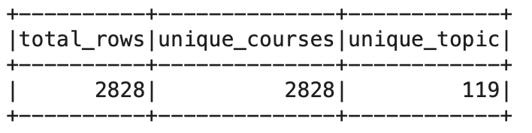
Hình 3.1: course-topic
- Topic Clustering Pipeline với Spark Mllib và Spark NLP
Spark MLlib là thư viện machine learning tích hợp trong Apache Spark, cung cấp các thuật toán phổ biến như phân loại, hồi quy, gom cụm và gợi ý, cùng các công cụ xử lý đặc trưng. Spark NLP là một thư viện xử lý ngôn ngữ tự nhiên hiện đại do John Snow Labs phát triển, xây dựng trên Apache Spark. Thư viện hỗ trợ NLP phân tán ở quy mô lớn, dễ dàng tích hợp với Spark ML để xây dựng pipeline học máy. Spark NLP cung cấp các công cụ tiền xử lý văn bản, trích xuất đặc trưng (như Word/Sentence Embeddings), cùng hàng loạt mô hình (Pretrained Models) và pipeline huấn luyện sẵn (Pretrained Pipelines) cho nhiều ngôn ngữ.
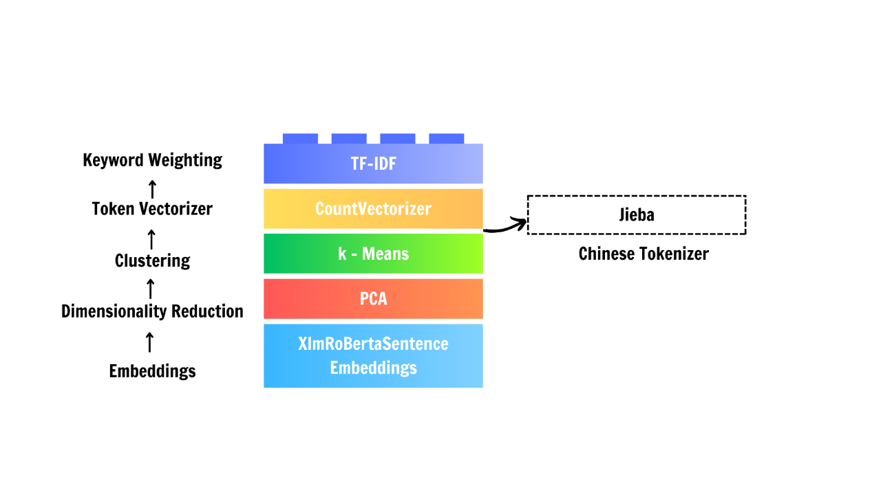
Hình 3.2: Topic Clustering Pipeline
Để thực hiện phân cụm chủ đề từ dữ liệu văn bản, nhóm xây dựng một pipeline gồm nhiều bước xử lý, kết hợp giữa khả năng xử lý văn bản của Spark NLP và các kỹ thuật học máy trong Spark MLlib. Mục tiêu chính là biểu diễn văn bản dưới dạng vector số, giảm chiều dữ liệu, thực hiện phân cụm với Spark MLlib, và cuối cùng là diễn giải chủ đề của từng cụm bằng các từ khóa đặc trưng.
Đầu tiên, pipeline sẽ thực hiện chuyển văn bản đầu vào của thành các biểu diễn số (embeddings). XlmRoBertaSentenceEmbeddings, một pretrain model của Spark NLP, được dùng để tạo dữ liệu văn bản thành một vector embedding. Sau đó thực hiện giảm chiều dữ liệu bằng PCA (Principal Component Analysis). Thuật toán K-Means được sử dụng để phân cụm các văn bản.
Hai bước cuối trong pipeline, nhóm tiến hành trích xuất từ khóa đặc trưng cho từng cụm chủ đề nhằm mục tiêu diễn giải ý nghĩa của từng topic. Vì dữ liệu bao gồm cả văn bản tiếng Trung, nhóm sử dụng thư viện Jieba để phân tách từ (tokenization), kết hợp với CountVectorizer để xây dựng ma trận biểu diễn tần suất từ. Để xác định tầm quan trọng của từng từ trong văn bản, nhóm sử dụng chỉ số TF-IDF (Term Frequency - Inverse Document Frequency). Đây là một phương pháp thống kê nhằm đánh giá mức độ quan trọng của một từ trong một tài liệu so với toàn bộ tập hợp tài liệu. Trọng số TF-IDF được tính theo công thức:
$$W_{t,d }= {tf}_{t,d }× log⁡(\frac{N}{1+ {df}_{t}})$$
Trong đó, $W_{t,d }$ là trọng số thể hiện mức độ quan trọng của t trong tài liệu d, ${tf}_{t,d }$là tần suất của t trong tài liệu d. N là tổng số tài liệu và ${df}_{t}$ là số lượng tài liệu bao gồm t.
- School và teacher
Tập dữ liệu school.json chứa 429 hàng và teacher.json 17018 hàng dữ liệu. Trong đó, bảng teacher có nhiều giá trị rỗng.
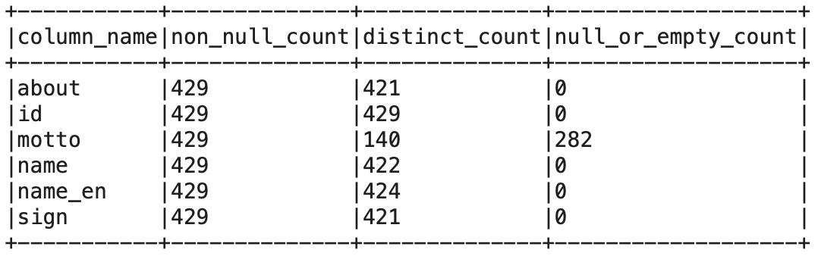
Hình 3.3: school.json
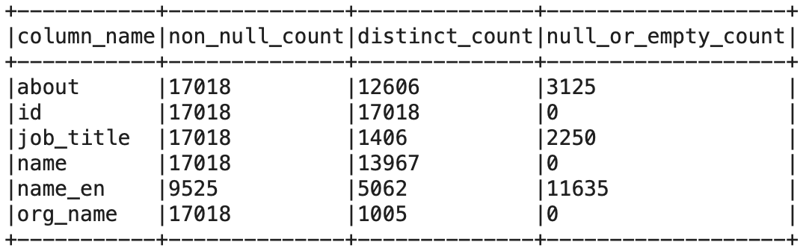
Hình 3.4: teacher.json
- Course-field
Trường field của file course.json có 3234 giá trị rỗng. Do đó, nhóm sẽ kết hợp nội dung của file course-field.json (ban đầu có 632 dòng dữ liệu) để bổ sung dữ liệu field cho mỗi khoá học. Đồng thời, các khóa học có trong course-field.json nhưng không tồn tại trong course.json sẽ bị loại bỏ.
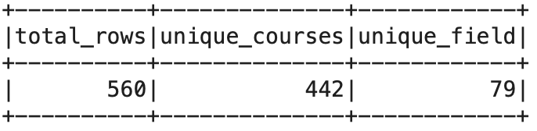
Hình 3.5: course-field
- Course-school, course-teacher, course-concept
Với các bảng quan hệ, nhóm sẽ thực hiện kiểm tra và loại bỏ các dòng dữ liệu duplicate, lọc các quan hệ sao cho hợp lệ với các bảng thực thể. Cụ thể, lọc quan hệ course-school sao cho chỉ lấy các quan hệ có course nằm trong bảng thực thể course và có school nằm trong bảng thực thể school. Tương tự với 2 bảng quan hệ course-teacher, course-concept. Thống kê sau khi lọc:
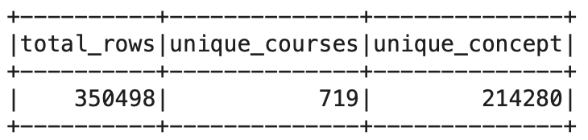
Hình 3.6: course-concept
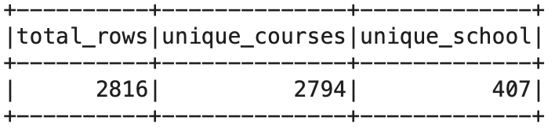
Hình 3.7: ourse-school
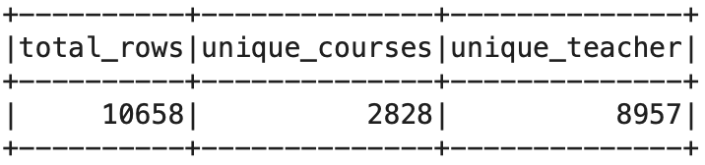
Hình 3.8: course-teacher

EDA và Data Visualization

Course
Thông tin về số lượng lĩnh vực của mỗi khóa học được trực quan hóa bằng biểu đồ phân phối số lượng field của khoá học và bảng top 10 khoá học có nhiều field nhất. Trong đó, khoá học thuộc nhiều lĩnh vực nhất là 7 lĩnh vực, và thấp nhất là 0. Đa số thông tin về field của mỗi khoá học vẫn còn thiếu rất nhiều. Trong đó, một số ít khoá học lại có nhiều field (C_696753)
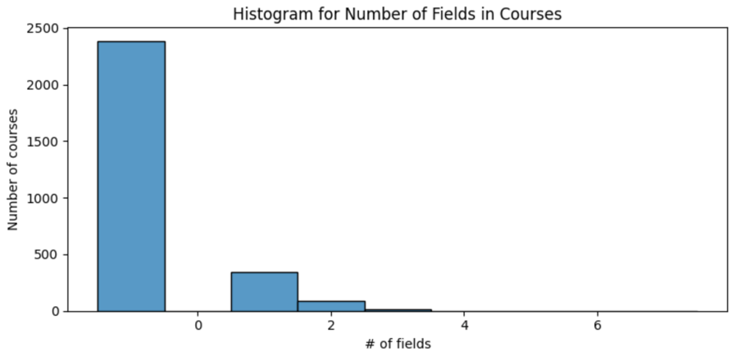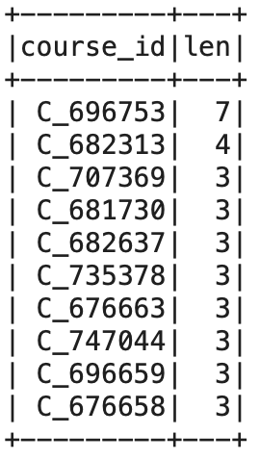
Hình 3.9: Biểu đồ phân phối số lượng fields trong mỗi khóa học (trái) và bảng top 10 khoá học (phải)
Biểu đồ cho thấy có sự phân bố không đồng đều giữa các fields, một số lĩnh vực có nhiều khoá học hơn hẳn so với lĩnh vực khác (số lượng khóa học thuộc 1 field tối thiểu là 1 và tối đa lên đến gần 50). Điều này cho thấy phần lớn các lĩnh vực có từ 2 đến hơn 10 khóa học, trong khi có một số ít lĩnh vực có nhiều khóa học hơn.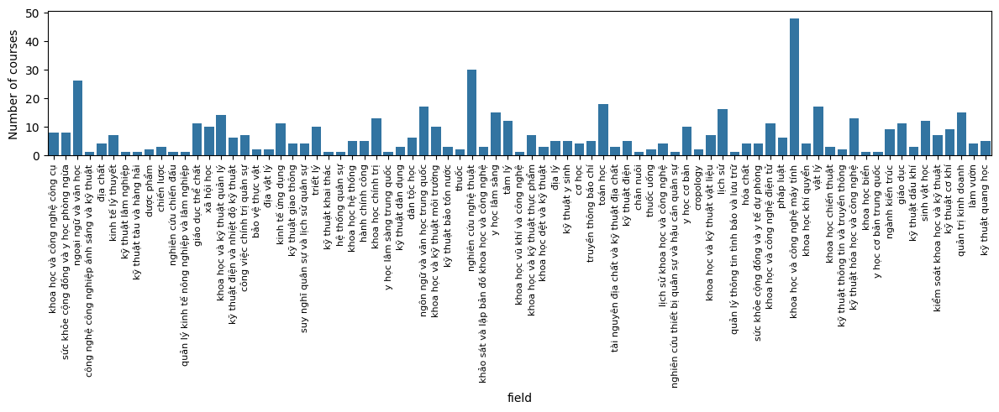
Hình 3.10: Biểu đồ cột thể hiện số lượng khóa học của từng field
Thống kê về số lượng concept trong mỗi khóa học cho thấy sự phân phối không đồng đều, với phần lớn các khóa học chỉ có một số lượng khái niệm hạn chế và một số ít khóa học có rất nhiều khái niệm liên quan. Biểu đồ có đuôi dài kéo về bên phải, cho thấy một số ít khóa học có số lượng concepts rất lớn (đến >3000), trong khi phần lớn nằm dưới 1000. Nhiều nhất nằm ở khoảng dưới 500 concepts, với đỉnh rơi vào khoảng 100–200 concepts.
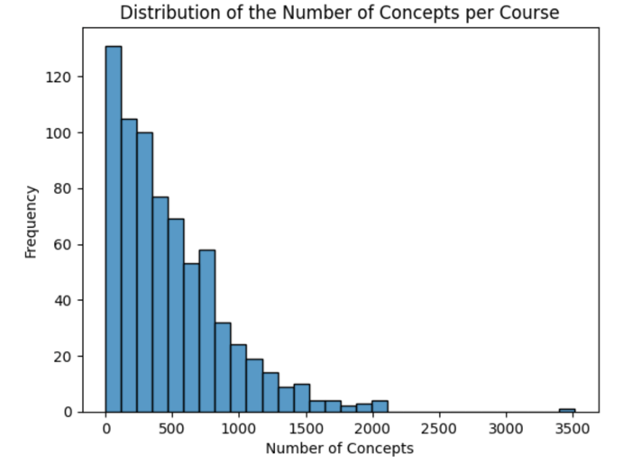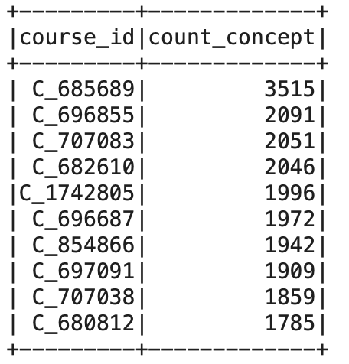
Hình 3.11: Biểu đồ thể hiện phân phối số lượng concept của mỗi khóa học (trái) và top 10 khoá học có nhiều concept nhất (phải).
Dưới đây là biểu đồ thống kê số lượng khoá học của mỗi topic. Một số chủ đề (topic) có số lượng khóa học rất cao (trên 70), trong khi phần lớn các topic còn lại chỉ có khoảng dưới 30 khóa.
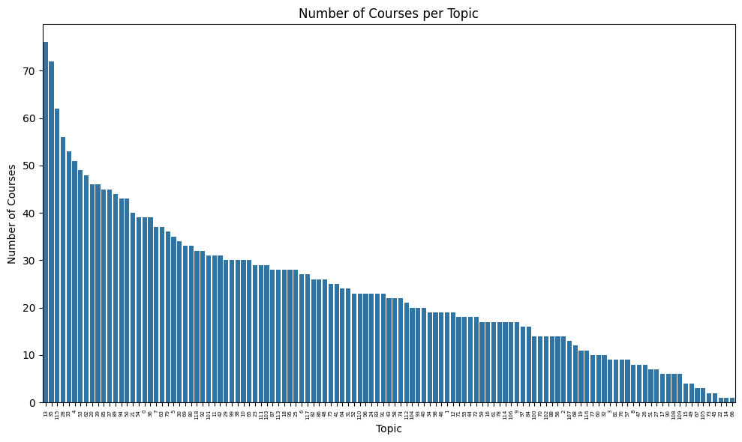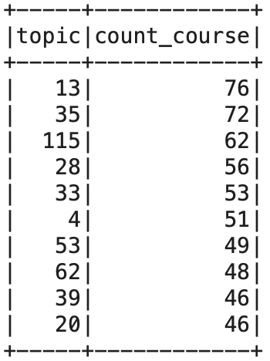
Hình 3.12: Biểu đồ thể số lượng khoá học của mỗi topic (trái) và top 10 topic ccó nhiều khoá học nhất (phải).

School
Dưới đây là bảng phân phối số lượng khoá học của từng trường. Biểu đồ cho thấy sự phân phối không đồng đều. Phần lớn các trường có ít hơn 8 khóa học. Một số trường đặc biệt tổ chức từ 50 khóa học trở lên, với số lượng khóa học tối đa lên đến 393, trong khi các trường có ít nhất 1 khóa học, cho thấy sự chênh lệch lớn trong việc cung cấp khóa học giữa các trường
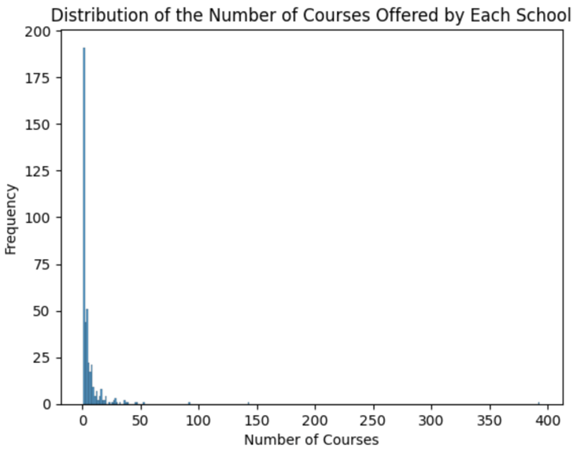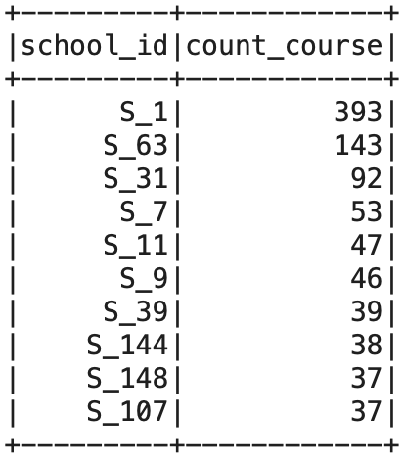
Hình 3.13: Biểu đồ thể hiện phân bố số lượng khóa học của mỗi trường (trái) và bảng top 10 trường có nhiều khoá học nhất (phải).

Teacher
Biểu đồ phân phối số lượng giảng viên của mỗi khóa học cho thấy rằng hầu hết các khóa học chỉ có ít giảng viên tham gia. Đuôi kéo dài sang bên phải cho thấy một số ít khóa học có rất nhiều giáo viên (tới gần 50 người). Đỉnh biểu đồ nằm ở Number of Teachers = 1 với tần suất hơn 1000. Điều này cho thấy hầu hết các khóa học được giảng dạy bởi nhóm nhỏ hoặc chỉ 1 người và tối đa lên đến 49 người.
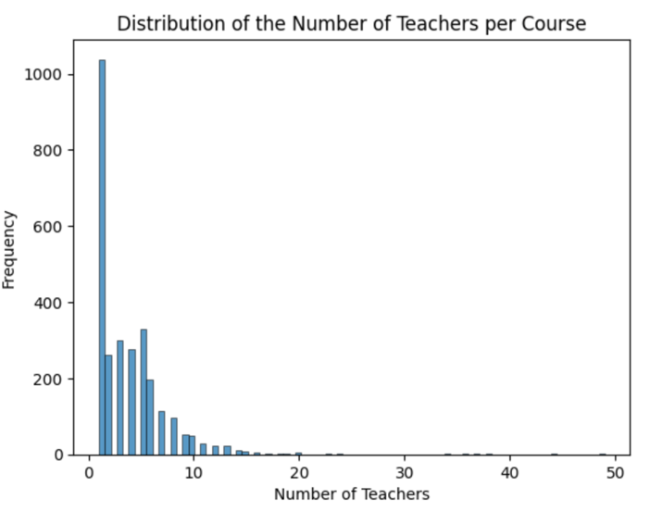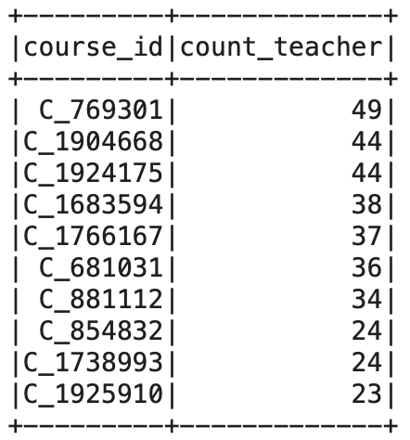
Hình 3.14: Biểu đồ thể hiện phân phối số lượng teachers của mỗi khóa học (trái) và bảng top 10 khoá học có nhiều teacher nhất (phải).
Đồng nghĩa với biểu đồ trên, biểu đồ dưới đây cũng thể hiện mỗi khoá học hầu hết được dạy bởi 1 giáo viên. Tuy nhiên, có một số ít giảng viên giảng dạy lên đến 15 khóa học.
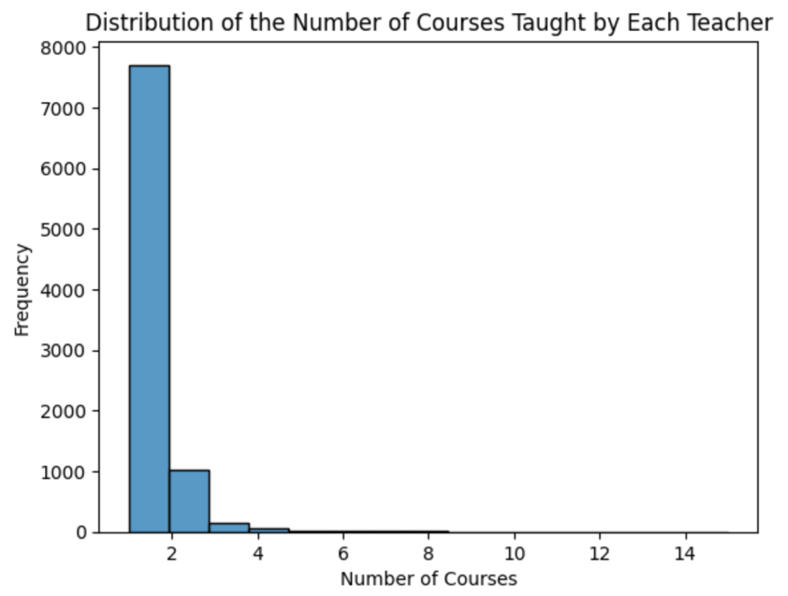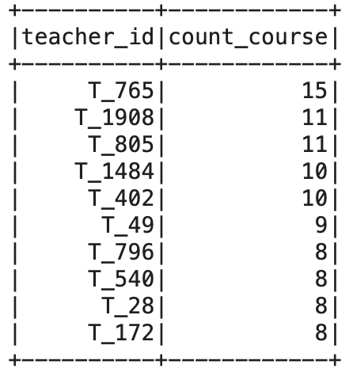
Hình 3.15: Biểu đồ thể hiện số lượng khóa học của mỗi teacher (bên trái) và bảng top 10 giáo viên dạy nhiều khoá nhất (bên phải).

User
Biểu đồ thể hiện số lượng users của nhóm giới tính phân bố tương đối đồng đều, với nam giới (giới tính 0) chiếm số lượng cao nhất, tiếp theo là nữ (giới tính 1) và thấp nhất là không xác định (giới tính 2). Tuy nhiên, số khóa học mà mỗi người dùng tham gia có sự biến động lớn. Nam giới có tổng số lượng khóa học đăng ký cao nhất, vượt xa nhóm nữ và nhóm không xác định. Điều này cho thấy nam giới có xu hướng tham gia nhiều khóa học hơn so với các nhóm còn lại.
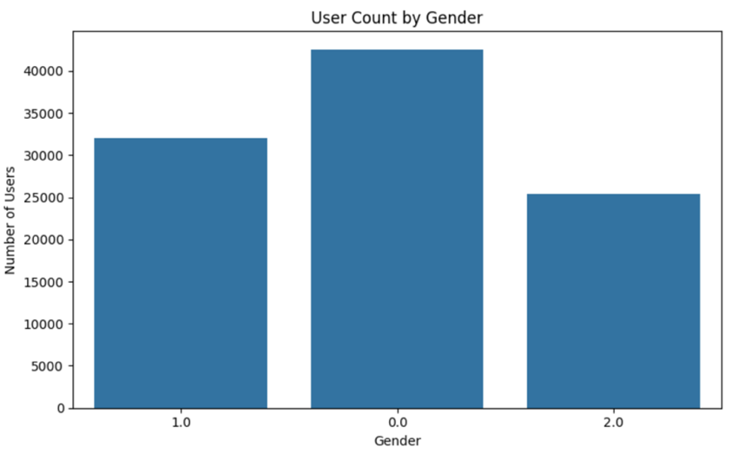
Hình 3.16: Biểu đồ thể hiện số lượng users của nhóm giới tính
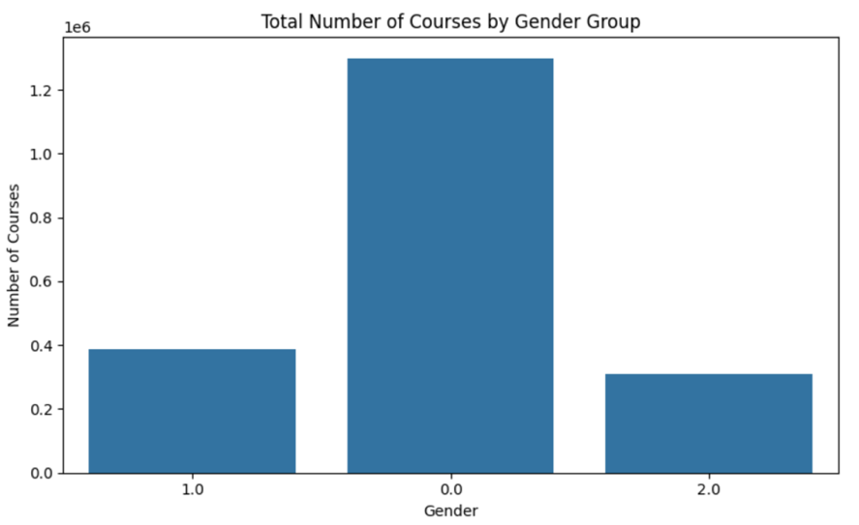
Hình 3.17: Biểu đồ thể hiện tổng số lượng khóa học đăng ký của mỗi nhóm giới tính
Biểu đồ bên dưới cho thấy số lượng user trong đăng kí khoá học không đồng đều. Đỉnh của biểu đồ cho thấy đa số khoá học chỉ có từ 5 người học, trong đó có những khoá học có đến 18379 người học.
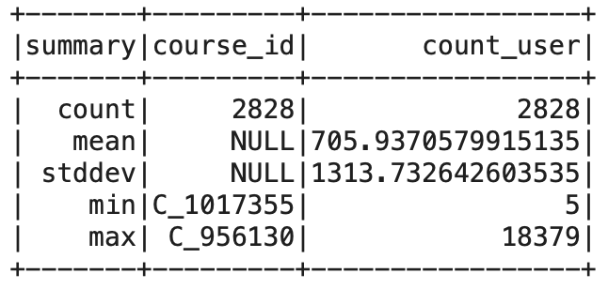
Hình 3.18: Bảng thống kê mô tả course-user
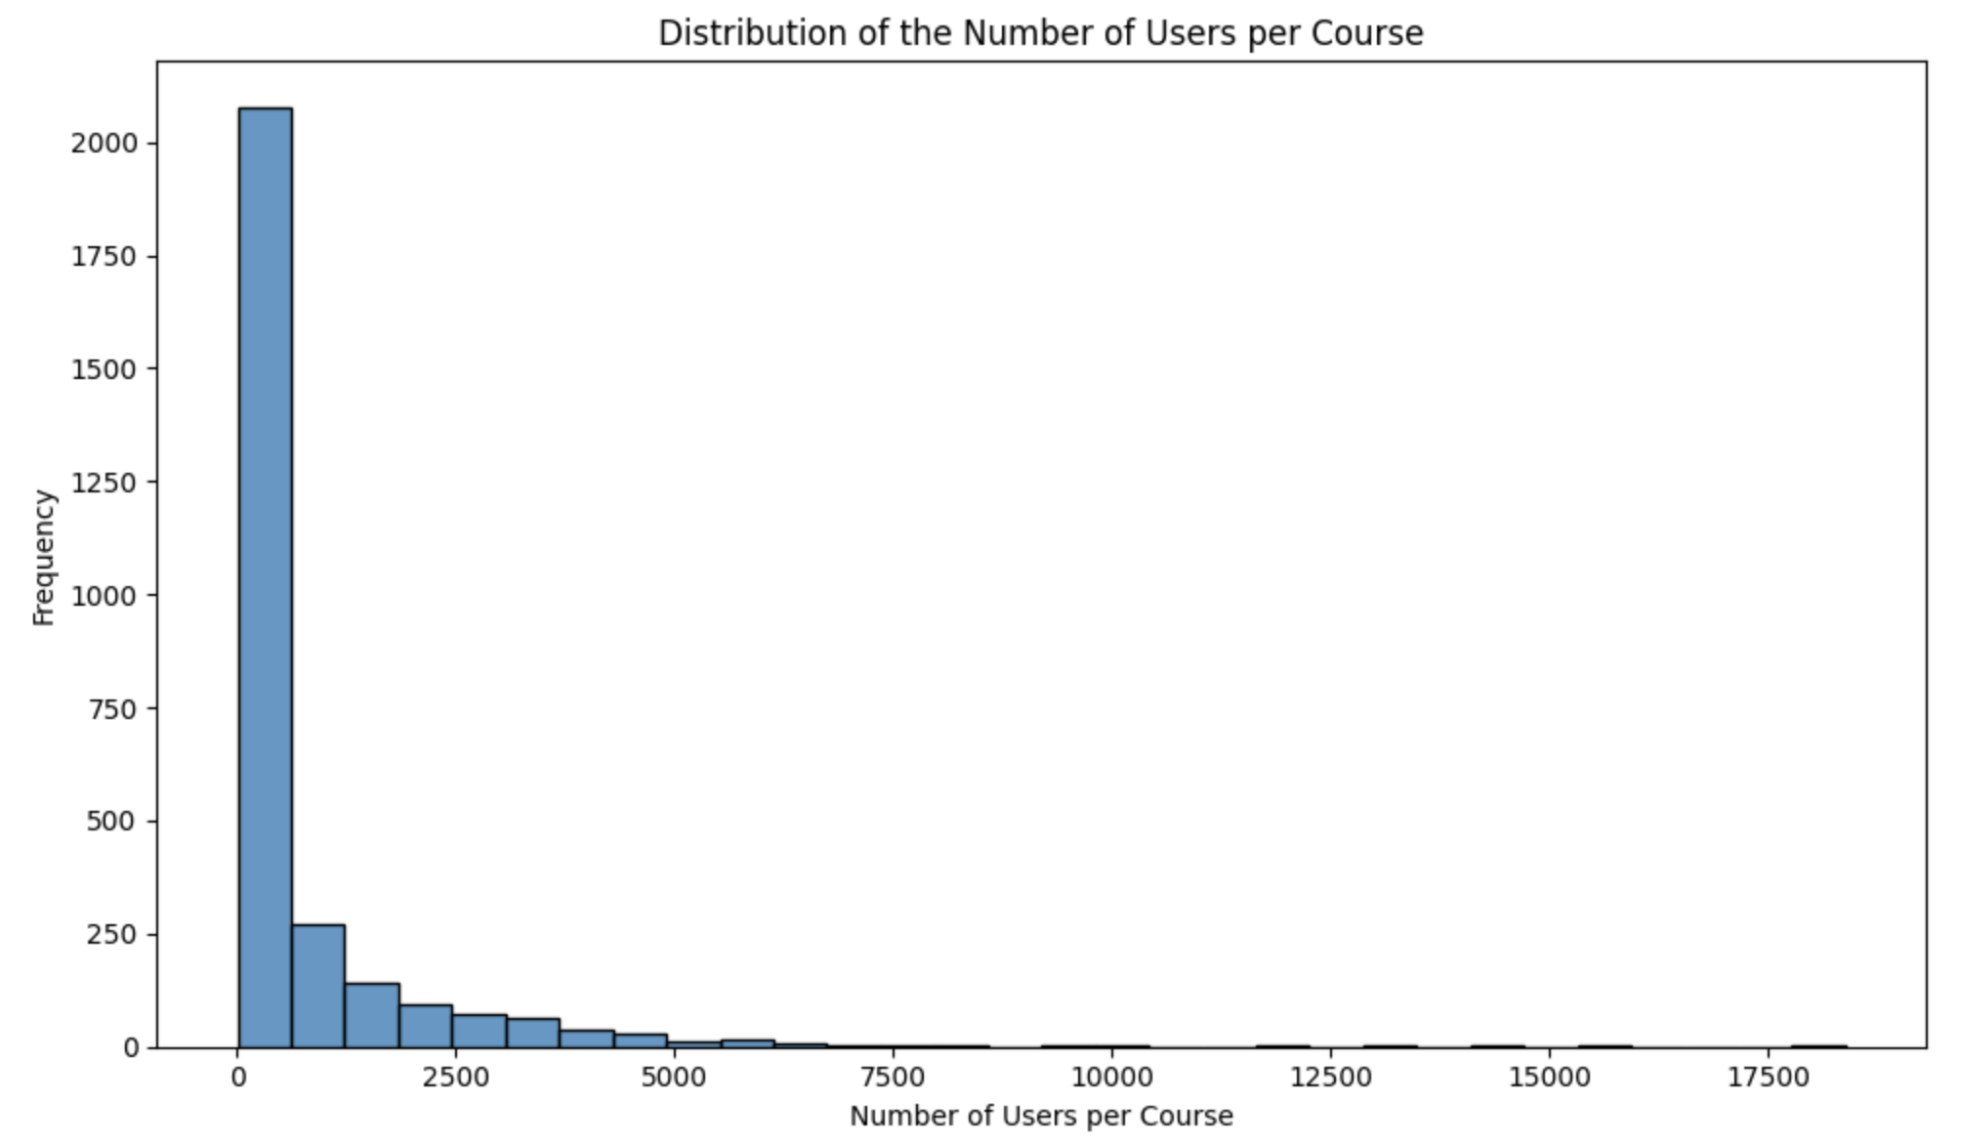
Hình 3.19: Biểu đồ phân phối tổng số lượng người học của mỗi khoá học

Tổng hợp thuộc tính cho course
Các đối tượng có quan hệ với course như school, concept, topic, field, teacher có thể xem là các thuộc tính của course. Những thông tin bổ sung này sẽ được tận dụng huấn luyện mô hình Factorization Machine. Nhóm lọc bỏ đối tượng có liên kết ít để đảm bảo dữ liệu quan hệ không bị thưa thớt, đảm bảo chất lượng của bộ dữ liệu huấn luyện, đánh giá. Nhóm lọc bỏ những entity có số lượng triplet (course, relation, entitity) ít hơn 5 và những relation có số lượng triplet ít hơn 25. Kết quả cuối như bảng sau:
Bảng 3-18: Chi tiết dữ liệu thuộc tính của course
Relation | # of triplets | # of unique entities
course.school | 2319 | 145
course.concept | 63303 | 7113
course.topic | 2807 | 110
course.field | 472 | 41
course.teacher | 273 | 41
Tổng | 69174 | 7450

Nhóm tiến hành xây dựng một đồ thị dị tính (Heterogeneous Graph) từ dữ liệu thuộc tính của course và quan hệ course-user. Đồ thị có 7 loại đỉnh và 6 loại cạnh như hình bên dưới. Sau đó sử dụng mô hình MetaPath2Vec để học biểu diễn vector (embedding) cho các khoá học. Việc học embedding này giúp mô hình hiểu được mối quan hệ giữa các khóa học dựa trên các tương tác với người dùng và các đặc trưng như field, concept,…
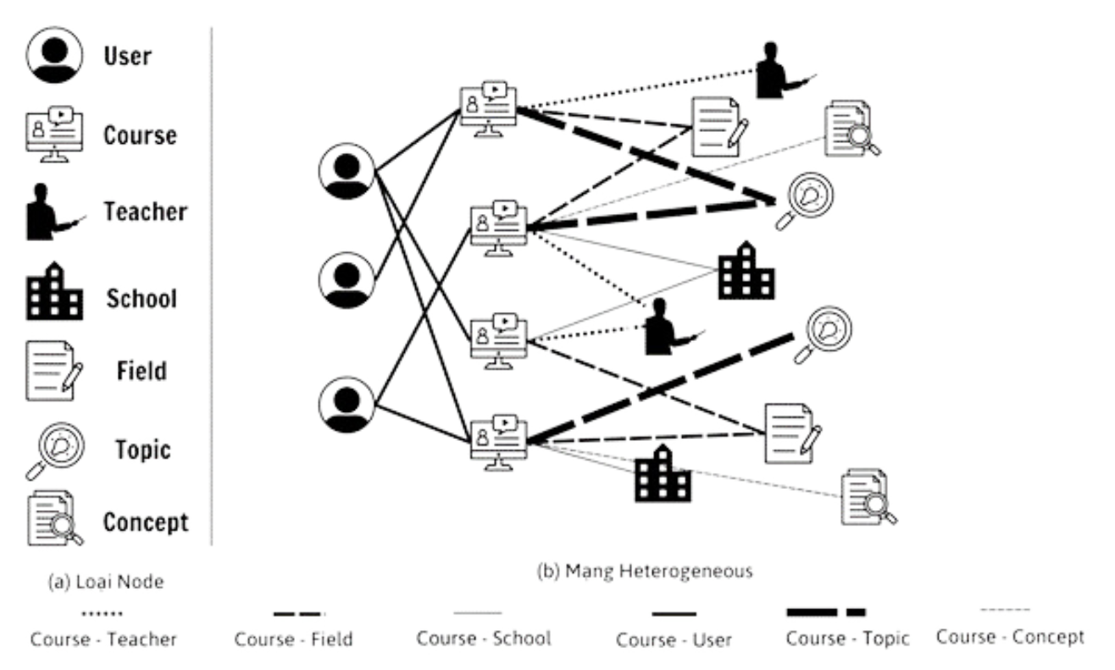
Hình 3.20: Đồ thị dị tính

Xây dựng pipeline cho batch layer
Trong bath layer, sau khi kết nối và xử lý dữ liệu từ database, nhóm sẽ sử dụng dữ liệu này để huấn luyện mô hình FM và BERT4Rec.
Nhóm huấn luyện mô hình FM với các siêu tham số sau:
Bảng 3-19: Các hyperparameters của mô hình FM
Tên biến hyper-parameter | Ý nghĩa | Giá trị
embed_dim | Số chiều của vector biểu diễn cho đặc trưng đầu vào | 64
lr | Tốc độ học (learning rate) của mô hình. | 0.0001
num_epochs | Số vòng để huấn luyện cho mô hình.
train_batch_size | Số mẫu sử dụng trong một lần cập nhật trọng số mô hình. | 1024

Tương tự, với mô hình BERT4Rec, nhóm huấn luyện và tinh chỉnh mô hình với các siêu tham số sau:
Bảng 3-20: Các hyperparameters của mô hình BERT4Rec
Tên biến hyper-parameter | Ý nghĩa | Giá trị
train_batch_size | Số mẫu sử dụng trong một lần cập nhật trọng số mô hình. | 128
lr | Tốc độ học của mô hình. | 0.001
bert_dropout | Tỷ lệ dropout trong các lớp. | 0.1
bert_hidden_units | Số chiều của embedding vector đầu ra từ mỗi token (course) | [128, 256]
bert_mask_prob | Tỷ lệ masking trong chuỗi đầu vào | [0.15, 0.3]
bert_max_len | Độ dài tối đa của chuỗi đầu vào. | [15, 20]
bert_num_blocks | Số lượng transformer blocks | 2
bert_num_heads | Số lượng attention heads trong mỗi multi-head self-attention | 4
Ngoài ra, với mô hình BERT4Rec, nhóm cũng thử nghiệm kết hợp embedding của course được tạo ra từ mô hình metapath2vec kết hợp với input embedding.
Sau khi huấn luyện mô hình với các bộ siêu tham số, nhóm sẽ chọn ra mô hình cho kết quả cao nhất theo độ đo Recall@10 và NDCG@10 và sử dụng mô hình này để đưa ra các khuyến nghị khóa học cho user. Các khuyến nghị này sẽ được ghi vào database để và sẽ được minh họa trên website

Xây dựng pipeline cho speed layer
Trong kiến trúc Lambda, Speed Layer chịu trách nhiệm xử lý các luồng dữ liệu đến theo thời gian thực. Đối với hệ thống khuyến nghị, lớp này đóng vai trò quan trọng trong việc cập nhật mô hình nhanh chóng khi người dùng tương tác mới xuất hiện. Như vậy yêu cầu của mô hình cần phải có tốc độ tính toán nhanh, có thời gian học ngắn, yêu cầu dữ liệu đơn giản (chỉ cần tương tác giữa người dùng và khóa học), cùng với có thể tập trung thể hiện xu hướng, hành vi của người dùng dựa trên những tương tác mà vẫn tối ưu về phần cứng. Những yêu cầu đó khiến nhóm quyết định lựa chọn mô hình SASRec
để triển khai trong speed layer vì khả năng đáp ứng những nhu cầu được liệt kê ở trên.

Huấn luyện mô hình offline.
Từ bộ dữ liệu đã chuẩn bị ở trên, ta sẽ huấn luyện và kiểm tra sử dụng mô hình SASRec ta cũng cần hiệu chỉnh mô hình với các siêu tham số (hyper-parameter) như bảng sau:
Bảng 3-21: Các hyperparamter của mô hình SASRec offline
Tên biến hyper-parameter | Ý nghĩa
embedding_dims | Số chiều của vector biểu diễn hành vi người dùng.
num_blocks (2) | Số attention block trong mô hình SASRec.
sequence_size | Độ dài chuỗi của mẫu.
num_heads (1) | Số đầu attentions trong một attention block.
learning_rate (0.001) | Hệ số điều chỉnh tốc độ học của mô hình.
num_epochs (50) | Số vòng để huấn luyện cho mô hình.
batch_size (128) | Số mẫu sử dụng trong một lần cập nhật dữ liệu.
dropout_rate (0.2) | Tỉ lệ bỏ qua một khóa học trong chuỗi để ổn định mô hình.
l2_emb (0.0) | Hệ số điều chỉnh của L2 regularization để ổn định mô hình.

Trong đó, để giảm thời gian huấn luyện offline, các tham số, num_blocks, learning_rate, batch_size, num_heads, dropout_rate, l2_emb sẽ được cố định theo bảng sau. Các tham số còn lại sẽ được thực hiện lần lượt theo từng tổ hợp trong các tập giá trị sau:
Bảng 3-22: Tập giá trị thử nghiệm các biến.
Tên biến hyper-parameter | Tập giá trị thử nghiệm
sequence_size | [15, 20]
embedding_dims | [64, 128]
Sau khi thử nghiệm, chọn ra mô hình có kết quả cao nhất theo các độ đo Recall@K, Hit@K, NDCG@K (chọn k = 10) cùng với thời gian huấn luyện ngắn nhất để có thể giảm thời gian cập nhật online khi triển khai trong thực tế, sau đó sử dụng mô hình đã được huấn luyện cho luồng tương tác online.

Huấn luyện mô hình online.
Từ mô hình đã được kiểm tra độ hiệu quả đề xuất khóa học, ta sẽ triển khai phương pháp lắng nghe dữ liệu từ phía client để thực hiện cập nhật mô hình online. Đồng thời cần giải quyết được hạn chế về phần cứng trong xử lý dữ liệu lớn. Nhóm chúng em sử dụng google colab như một giải pháp để hỗ trợ xử lý các tác vụ tính toán của mô hình, cùng với ngrok để kết nối từ môi trường local đến colab notebook và ngược lại. Mô hình kết nối và xử lý được nhóm chúng em đề xuất như sau:
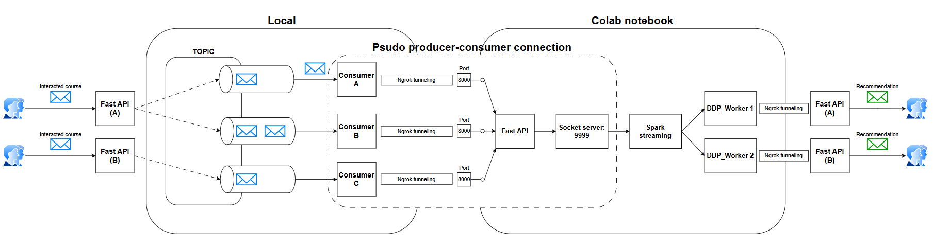
Hình 3.21: Luồng xử lý trực tuyến
Tại phía local, ta sẽ tổ chức producer (sử dụng fastapi) lắng nghe dữ liệu từ phía client rồi tạo các sự kiện và gửi đến các broker theo topic. Các broker sẽ lưu trữ, sau đó truyền các sự kiện đến consumer để gửi lên colab notebook. Lý do consumer được đặt ở phía local vì apache kafka yêu cầu kết nối dữ liệu liên tục sử dụng giao thức tcp, trong khi ngrok chỉ hỗ trợ giao thức tcp ở phiên bản trả phí.
Consumer sau khi nhận được sự kiện sẽ phân giải dữ liệu trong sự kiện, rồi gửi đến colab notebook thông qua ngrok (vai trò của ngrok ở đây là để máy local biết địa chỉ của colab notebook) bằng http protocol với body chứa id của người dùng và khóa học theo định dạng json.

Hình 3.22: Producer và consumer ở bên phía local.
Tại phía colab notebook, fastapi sẽ lắng nghe tại port đã quảng bá cho ngrok để tạo đường dẫn để nhận các dữ liệu được gửi từ consumer. Dữ liệu sau đó sẽ được gửi đến socket server tại port mà spark streaming lắng nghe dữ liệu đến. Lý do là cần tạo socket server là vì nhóm sử dụng socketTextStream bên trong spark streaming để lắng nghe dữ liệu truyền tới.

Hình 3.23: Lắng nghe và đưa dữ liệu vào sparkstreaming
Spark streaming sau khi nhận được dữ liệu sẽ chuẩn bị dữ liệu training để truyền đến các mô hình phân tán để xử lý. Một mẫu sử dụng để cập nhật mô hình sẽ theo cấu trúc sau: id người dùng, danh sách các khóa học đã học, danh sách các khóa học kế tiếp của danh sách các khóa học đã học (bao gồm tương tác mới vừa nhận được), danh sách các khóa học negative sampling được lấy ngẫu nhiên các khóa học người dùng chưa tương tác, danh sách các khóa học người dùng chưa tương tác để tính danh sách khuyến nghị mới.

Hình 3.24: Các mô hình phân tán xử lý dữ liệu streaming
Mỗi mô hình phân tán chịu trách nhiệm cập nhật cho một tập user riêng (ở đây sử dụng chia theo phần dư của id người dùng theo số mô hình phân tán), sử dụng mô hình được pretrain, cập nhật mô hình 25 epochs với dữ liệu đã được chuẩn bị từ spark streaming. Sau khi cập nhật, tạo ra danh sách khóa học khuyến nghị mới sẽ trực tiếp trả dữ liệu về cho fastapi bên phía local (producer) để hiển thị cho người dùng.

Trang web thực nghiệm
Trong khuôn khổ đồ án, bên cạnh việc xây dựng mô hình khuyến nghị khóa học tối ưu hóa cá nhân hóa, em đã triển khai một trang web demo với mục tiêu minh họa rõ ràng cách hệ thống hoạt động trong thực tế, đồng thời giúp người dùng có thể trực tiếp tương tác với hệ thống.

Mô tả chung về trang web
Hệ thống web kết nối trực tiếp với cơ sở dữ liệu AstraDB – nơi lưu trữ thông tin các khóa học và kết quả khuyến nghị. Khi người dùng tương tác, hệ thống sẽ gửi truy vấn đến Kafka và nhận kết quả hiển thị theo thời gian thực. Điều này cho phép người dùng trải nghiệm một cách trực quan hiệu quả của hệ thống khuyến nghị đã xây dựng.
Giao diện trang web được thiết kế đơn giản, thân thiện, tập trung vào trải nghiệm người dùng. Khi người dùng truy cập và nhập vào mã định danh người dùng (user_id), hệ thống sẽ tiến hành truy xuất thông tin liên quan từ cơ sở dữ liệu, bao gồm:
Danh sách các khóa học đang có: Toàn bộ các khóa học từ bộ dữ liệu MOOCCubeX được hiển thị, kèm theo tên, lĩnh vực, mô tả ngắn gọn (cả tiếng Trung và tiếng Việt).
Khóa học được đề xuất: Danh sách các khóa học mà hệ thống gợi ý riêng cho người dùng dựa trên mô hình khuyến nghị đã huấn luyện. Mỗi đề xuất đi kèm với điểm gợi ý.
Khóa học đã học: Danh sách các khóa học mà người dùng đã học (được ghi lại trong bảng user_course).
Thông tin chi tiết cho từng khóa học: Các thông tin như tên, lĩnh vực, mô tả của khóa học sẽ được hiển thị. Ngoài ra, các khóa học gợi ý sẽ được cập nhật liên tục khi người dùng quan tâm hay xem kĩ thông tin về các khóa học nào đó.
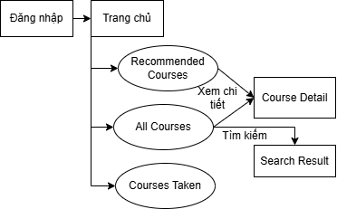
Hình 3.25: Flow trang web
Trang web còn có khả năng mở rộng trong tương lai, như đăng nhập bảo mật, theo dõi tiến trình học, đánh giá khóa học.
Thông qua trang web demo, đồ án không chỉ dừng lại ở mức mô hình lý thuyết mà còn chứng minh khả năng ứng dụng thực tế, góp phần tăng tính thuyết phục và trực quan trong quá trình triển khai và đánh giá hệ thống khuyến nghị.

Công nghệ sử dụng
Trang web demo được xây dựng bằng Node,js, một nền tảng JavaScript phía sever phổ biến cho các ứng dụng web hiệu năng cao với quy mô nhỏ.

Các thành phần chính
Node.js + Express: Đây là nền tảng và framework backend chính mà nhóm sử dụng để xây dựng máy chủ web:
- Node.js là môi trường chạy JavaScript phía server, cho phép xử lý bất đồng bộ hiệu quả, phù hợp với các ứng dụng web thời gian thực.
- Express là một framework tối giản nhưng mạnh mẽ của Node.js, cung cấp: định tuyến, tích hợp với EJS, kết nối với cơ sở dữ liệu.
EJS (Embedded JavaScript Templates): EJS là template engine được sử dụng để hiển thị HTML có dữ liệu động từ backend:
- Cho phép chèn trực tiếp các biến, vòng lặp, điều kiện,… vào trong mã HTML.
- Giao tiếp tốt với Express – giúp truyền dữ liệu từ server tới giao diện người dùng một cách linh hoạt.
CSS/JS (trong thư mục public/): Xử lý phần giao diện, định dạng và tương tác phía client.
AstraDB + Cassandra: Cơ sở dữ liệu phi quan hệ NoSQL, dùng để lưu trữ thông tin của toàn bộ database như: khóa học, người dùng và kết quả khuyến nghị, ...
dotenv (.env): Là một thư viện hỗ trợ quản lý biến môi trường, tách biệt thông tin bảo mật khỏi mã nguồn chính, dễ dàng thay đổi cấu hình khi triển khai ở các môi trường khác nhau. Trong đồ án này, nó cho phép lưu các thông tin cấu hình nhạy cảm như:
- Token truy cập AstraDB.
- Tên database, keyspace, ...

Cấu trúc thư mục chính
- app.js – Đây là tập tin khởi động chính, trái tim của ứng dụng. Trong file app.js, bao gồm các chức năng:
- Khởi tạo server Express.
- Cấu hình EJS làm template engine để hiển thị giao diện người dùng.
- Định nghĩa các tuyến đường (routes) như /login, /recommendations, /course/:id, v.v.
- Thiết lập kết nối đến cơ sở dữ liệu AstraDB sử dụng các thông tin cấu hình từ file .env.
- Khai báo thư mục tài nguyên tĩnh như CSS, JS từ thư mục public.
- views/ – Đây là thư mục giao diện (EJS templates), chứa các tệp .ejs dùng để render HTML động từ dữ liệu server gửi về:
- partials/login.ejs: Giao diện người dùng đăng nhập bằng user_id. Form gửi dữ liệu POST về /login.
- partials/recommendations.ejs: Có 2 tab: Tab “Recommended Course” cho phép hiển thị top các khóa học được gợi ý cho người dùng. Tab “All Courses” hiển thị tất cả các khóa học hiện có. Ngoài ra còn có thanh tìm kiếm nhằm giúp người dùng dễ dàng tìm được khóa học phù hơp với từ khóa.
- partials/course-detail.ejs: Trang chi tiết hiển thị thông tin đầy đủ của một khóa học: tên, lĩnh vực, mô tả, v.v., lấy từ bảng COURSES. Bên dưới là top khóa học được gơi ý nhanh bằng cách truyền dữ liệu kết nối với Kafka.
- partials/search-results.ejs: Trang hiển thị kết quả tìm kiếm khi người dùng nhập từ khóa tìm khóa học.
- header.ejs: Chứa phần header HTML dùng chung.
- public/ – Tài nguyên tĩnh (CSS, JS)
- css/style.css: Tệp định dạng giao diện toàn cục cho website (màu sắc, bố cục, font chữ,...).
- js/scipt.js: Tệp chứa các script phía client.
- .env – Tệp biến môi trường: Lưu trữ các thông tin cấu hình bí mật hoặc nhạy cảm như: ASTRA_DB_ID, ASTRA_DB_REGION, ASTRA_DB_KEYSPACE, ASTRA_DB_APPLICATION_TOKEN được truy cập trong app.js qua thư viện dotenv, giúp tăng bảo mật và tiện chuyển môi trường.
- package.json / package-lock.json – Quản lý gói, các thư viện cần thiết cho dự án.
- secure-connect-mooc.zip – Tập zip do Astra cung cấp, chứa các tệp cấu hình để ứng dụng Node.js có thể xác thực và kết nối bảo mật đến cơ sở dữ liệu Cassandra trên Astra.

KẾT QUẢ VÀ THẢO LUẬN

Mô tả thực nghiệm
Mô hình sẽ được đánh giá dựa trên phương pháp đã nêu ở trên, ngoài đạt được các yêu cầu về độ chính xác, còn cần phải đảm bảo yêu cầu thời gian cùng khả năng mở rộng về sau, cũng như đạt yêu cầu chuyên biệt với nhánh xử lý (streaming process và batch process):
- Batch process: Mô hình cần sử dụng đa dạng thông tin, để có thể cập nhật chính xác, để có thể chuẩn bị sẵn sàng khi dữ liệu khóa học hoặc người dùng được cập nhật. Giúp tạo ra các kết quả khuyến nghị chi tiết, chính xác nhất có thể.
- Streaming process: Khi triển khai thực tế, thời gian mô hình cập nhật và trả về kết quả khuyến nghị cần có độ trễ thấp, hoạt động ổn định với mỗi người dùng, mỗi khóa học. Cũng như khả năng chịu tải, chịu lỗi cao khi triển khai với số lượng lớn.
Tuy nhiên trong giới hạn của đồ án, nhóm chưa thể triển khai với số lượng lớn tương tác cũng như những giới hạn về dữ liệu (dữ liệu mô tả khóa học chưa đầy đủ, còn nhiều trường khuyết rất nhiều thông tin, thông tin người dùng còn sơ sài, …) nên việc đánh giá chỉ dừng lại ở khả năng khuyến nghị của mô hình cũng như khả năng hoạt động ổn định của website demo.
Trang web cần mô phỏng quá trình tham gia vào hệ thống khóa học trực tuyến, người dùng có thể đăng nhập với user_id, từ đây có thể tương tác với các khóa học trong danh sách khóa học cũng như có thể xem danh sách các khóa học được gợi ý và ghi vào database từ xử lý batch processing. Mỗi khi người dùng có tương tác với một khóa học (nhấn vào nút xem chi tiết khóa học), thông tin bao gồm user_id, course_id sẽ được ghi vào database để thực hiện xử lý batch processing sau này, đồng thời gửi đến producer để dữ liệu được truyền vào kafka để kafka xử lý quá trình streaming. Cũng như có khả năng lấy dữ liệu và hiển thị khuyến nghị mỗi khi người dùng tương tác với một khóa học mới trong thời gian thực.

Đánh giá mô hình.
Nhóm lựa chọn độ đo Recall@k và NDCG@k để đánh giá độ hiệu quả của mô hình:
Recall@k: là một độ đo đánh giá hiệu suất của hệ thống khuyến nghị, cho biết tỷ lệ số lượng item liên quan mà hệ thống đã gợi ý đúng trong top-k kết quả gợi ý:
$$Recall@K= \frac{Số items người dùng quan tâm trong k items được gợi ý}{Số items người dùng quan tâm}$$
Độ đo Recall@k nằm trong khoảng giá trị từ 0 đến 1, trường hợp hoàn hảo bằng 1 khi mọi items trong K items đều được người dùng quan tâm. Trường hợp bằng 0 khi không có items nào người dùng quan tâm.
NDCG@K(Normalized Discounted Cumulative Gain): là một độ đo chất lượng xếp hạng hay thứ tự đề xuất. Nó so sánh thứ tự được đề xuất của items với thứ tự lý tưởng mà trong đó tất cả các items phù hợp đều ở top của danh sách. NDCG được tính theo công thức:
$$NDCG@K= \frac{DCG@K}{ICDG@K}$$
DCG@K (Discounted Cumulative Gain): đo lường tổng mức độ liên quan của các item được xếp hạng, nhưng mực độ liên quan của các item giảm dần theo vị trí trong danh sách:
$$DCG@K= \sum_{k=1}^{K}{}\frac{{rel}_{i}}{(i+1) }$$
Trong đó ${rel}_{i}$​ là mức độ liên quan của item ở vị trí thứ $i$, bằng 0 nếu item được gợi ý không phải item mà người dùng quan tâm, bằng 1 nếu item được gợi ý là item mà người dùng quan tâm, $(i+1)$ giúp làm giảm đóng góp của các item được gợi ý ở sau danh sách
IDCG@K (Ideal Discounted Cumulative Gain): Là giá trị DCG tốt nhất có thể đạt được nếu các item được gợi ý xếp đúng thứ tự mà người dùng quan tâm. Nó dùng để chuẩn hóa DCG.
Độ đo NDCG@k nằm trong khoảng từ 0 đến 1, trường hợp NDCG@K bằng 1 là trường hợp hoàn hảo nơi mọi khóa học được sắp xếp theo đúng thứ tự quan tâm, trường hợp xấu nhất bằng 0 khi không có khóa học nào người dùng quan tâm trong K khóa học đầu.
Chiến thuật nhóm sử dụng để chia dữ liệu đánh giá là leave-one-out, khoá học cuối cùng làm test, khoá học kế cuối làm validation và các khoá học còn lại để train. Các mô hình được đánh giá theo chiến lược “randomly sampling negative item”. Cụ thể, với mỗi người dùng, lấy ngẫu nhiên 100 khóa học mà người dùng đó chưa đăng ký, cùng với khóa học ground truth trong tập validation hoặc tập test, mô hình sẽ đưa ra điểm “điểm số” thể hiển khả năng người dùng sẽ quan tâm các khóa học này. Sau đó chọn ra top k khóa học có điểm số cao nhất để áp dụng các độ đo trên.
Phương pháp này trả về kết quả khuyến nghị khách quan với mục tiêu đáp ứng được yêu cầu của mọi người dùng.

Phân tích kết quả thực nghiệm

Kết quả đánh giá mô hình SASRec.
Với SASRec, mô hình sẽ được đánh giá sau 50 epochs, quá trình thử nghiệm với các tổ hợp tham số thu được kết quả như bảng sau (các tham số được truyền lần lượt theo thứ tự sequence_size, embedding_dims, num_blocks:
Bảng 4-1: Kết quả đánh giá mô hình SASRec
Hyper-prameters | Thời gian | Recall@10 tập val | NDCG@10 tập val | Recall@10 tập test | NDCG@10 tập test
15, 64 | 75.04 phút | 0.8184 | 0.5319 | 0.7793 | 0.4939
20, 64 | 81.18phút | 0.8120 | 0.5277 | 0.7712 | 0.4904
15, 128 | 144.3  phút | 0.8351 | 0.5549 | 0.8027 | 0.5183
20, 128 | 184.5 phút | 0.8085 | 0.5372 | 0.7689 | 0.4994
Nhìn chung, ta có thể thấy mô hình hoạt động khá tốt với bộ dữ liệu của chúng ta. Kết quả đều ở trên mức 0.8 với recall@10, trên 0.49 với NDCG@10, cũng như thời gian train khá nhanh trên dữ liệu lớn, đạt kỳ vọng mong muốn của chúng ta ở một mô hình cập nhật online cần yêu cầu tốc độ cao, cũng như phần cứng tiêu thụ khoảng 3.6gb, kích thước mô hình chưa đến 1mb, dễ triển khai ngay cả với những cấu hình có phần cứng yếu. Trong đó ta có thể thấy số attention blocks bằng 2, độ dài chuỗi khóa học bằng 15 sẽ cho ra kết quả ổn định hơn. Cuối cùng ta sẽ đánh đổi thời gian huấn luyện với 128 embedding dims để lấy độ chính xác cao nhất là Recall@10 đạt 0.8351, NDCG@10 đạt 0.5183 trên tập test.

Kết quả đánh giá mô hình FM và BERT4Rec
Như đã đề cập ở phần trên, với mô hình BERT4Rec, nhóm thử nghiệm với nhiều bộ tham số khác nhau để tìm ra bộ tham số cho kết quả tốt nhất, ngoài ra cũng thử nghiệm với việc tích hợp embedding của course được tạo ra từ mô hình metapath2vec. Việc thay đổi các tham số bert_hidden_units, bert_mask_prob, bert_max_len và kết hợp với mô hình metapath2vec cho kết quả như sau trên tập test:
Bảng 4-2: Kết quả đánh giá mô hình BERT4Rec
Hyper-prameters | Recall@1 | Recall@5 | Recall@10 | NDCG@5 | NDCG@10
128, 0.15, 15 | 0.2695 | 0.5964 | 0.7601 | 0.4393 | 0.4923
128, 0.15, 20 | 0.2687 | 0.5958 | 0.7606 | 0.4386 | 0.4921
128, 0.3, 15 | 0.2770 | 0.6066 | 0.7692 | 0.4484 | 0.5011
128, 0.3, 20 | 0.2767 | 0.6065 | 0.7701 | 0.4483 | 0.5013
256, 0.15, 15 | 0.2684 | 0.5959 | 0.7611 | 0.4381 | 0.4917
256, 0.15, 20 | 0.2704 | 0.6005 | 0.7660 | 0.4418 | 0.4955
256, 0.3, 15 | 0.2763 | 0.6106 | 0.7721 | 0.4498 | 0.5022
256, 0.3, 20 | 0.2765 | 0.6102 | 0.7731 | 0.4496 | 0.5024
256, 0.3, 20 (sử dụng course embedding của metapaht2vec) | 0.2787 | 0.6141 | 0.7761 | 0.4530 | 0.5056

Nhìn chung, khi thay đổi các tham số, kết quả không thay đổi quá lớn. Trong đó, khi tăng bert_mask_prob tức là tỉ lệ masking trong chuỗi đầu vào thì kết quả có xu hướng tăng rõ rệt hơn. Ta có thể thấy, khi sử dụng thêm embedding của course từ mô hình metapath2vec thì kết quả cao hơn, nhưng cũng không đáng kể. Khi quan sát quá trình huấn luyện có sử dụng thêm embedding của course thì trong những lần đánh giá đầu trên tập validation thì mô hình cho kết quả cao hơn so với khi không sử dụng, nhưng ở những lần đáng giá về sau thì kết quả có cao hơn nhưng cũng không chênh lệch quá nhiều.
Mô hình FM cho kết quả như sau:
Bảng 4-3: Kết quả mô hình FM
Recall@1 | Recall@5 | Recall@10 | NDCG@5 | NDCG@10
0.1994 | 0.4704 | 0.6079 | 0.3398 | 0.3843

Ta có thể thấy mặc dù sử dụng nhiều thông tin từ thông tin tương tác giữa user và course, thông tin bổ sung của user và course, nhưng kết quả không quá khả quan như hai mô hình còn lại.

KẾT LUẬN – ĐỀ XUẤT

Kết luận
Trong quá trình thực hiện, nhóm đã học hỏi và áp dụng được các công nghệ dữ liệu lớn hiện đại như Apache Kafka, Spark streaming, Pyspark + TorchDistributor kết hợp cùng với hệ dữ liệu phân tán Cassandra. Các công nghệ đã giúp nhóm xây dựng một pipeline có tốc độ cao, có khả năng chịu lỗi tốt, xử lý nhu cầu khuyến nghị thời gian thực nhờ vào Apache Kafka và Spark streaming. Bên cạnh đó nhờ sử dụng Pyspark + TorchDistributor kết hợp với Cassandra giúp việc tính toán được thực hiện song song giúp giảm thời gian tính toán, gánh nặng xử lý so với mô hình không phân tán.
Đi kèm với đó là các mô hình khuyến nghị hiện đại như SASRec, Bert4Rec cho khả năng biểu diễn và hiểu được ngữ cảnh chuyên sâu, cùng với mô hình FM cổ điển nhưng vẫn mạnh trong việc sử dụng thông tin khóa học, người dùng. Bên cạnh đó việc kết hợp các mô hình này giúp tôi không chỉ so sánh được giữa mô hình cổ điển và hiện đại, mà còn đánh giá khả năng ứng dụng trong các môi trường dữ liệu khác nhau và mức độ phức tạp khác nhau.
Bên cạnh đó, nhóm đã hiện thực hóa pipeline thành một sản phẩm thực tế với trang web mô phỏng nền tảng khóa học trực tuyến trong đó hỗ trợ các tương tác của người dùng để làm đầu vào cho nhánh streaming process. Cũng như trực quan hóa các khóa học được khuyến nghị, giúp việc trình bày kết quả khuyến nghị hiệu quả và thực tế hơn.
Cuối cùng, nhóm có thể tự tin rằng sản phẩm cuối cùng của nhóm là một hệ thống hiện đại, đáp ứng nhu cầu cả ngắn hạn lẫn dài hạn của người dùng trong nền tảng học trực tuyến. Mang những thế mạnh đến từ các công nghệ đã áp dụng như khả năng chịu lỗi tốt, tốc độ cao mà không yêu cầu quá nhiều tài nguyên. Kết hợp với các kiến trúc hiện đại trong mô hình khuyến nghị đi kèm với quá trình kiểm tra đánh giá khách quan giúp sản phẩm dễ mở rộng cùng với có độ tin cậy cao, có thể triển khai trong thực tế.

Đề xuất
Bộ dữ liệu nhóm lựa chọn vẫn còn rất nhiều tiềm năng để phát triển, trong tương lai nhóm có thể tận dụng thêm các bảng, các cột dữ liệu để tăng cường dữ liệu cho mô hình, giúp cho mô hình đáp ứng được đa dạng dữ liệu đầu vào để tăng khả năng áp dụng vào thực tế, bên cạnh tăng thông tin giúp mô hình chính xác và dễ mở rộng hơn.
Đối với nhánh streaming, nhóm sẽ nghiên cứu đề xuất các phương pháp đánh giá trực tuyến hợp lý mà vẫn không làm giảm hiệu suất khuyến nghị để quá trình khuyến nghị streaming ổn định và đáng tin cậy hơn.
Bên cạnh đó, hiện tại quá trình kết nối giữa local với colab còn khá thủ công, tạm bợ, chưa thực sự mô phỏng một hệ thống thực sự. Nhóm sẽ cần tìm hiểu thêm về cách triển khai một hệ thống cloud thực thụ để xử lý streaming, để có thể tìm hiểu mà đào sâu nghiên cứu thêm về đề tài này.

TÀI LIỆU THAM KHẢO
[1] Raut, V., & Hiremath, M. (2024). Building recommendation systems using Lambda architecture. International Research Journal of Engineering and Technology (IRJET), 11(5), 620–624. https://www.irjet.net/archives/V11/i5/IRJET-V11I5100.pdf
[2] Apache Software Foundation. (n.d.-a). Apache Kafka documentation. Retrieved April 29, 2025, from https://kafka.apache.org/documentation/
[3] Apache Software Foundation. (n.d.). Apache Spark documentation. Retrieved April 29, 2025, from https://spark.apache.org/docs/latest/
[4] Kang, W. C., & McAuley, J. (2018, November). Self-attentive sequential recommendation. In 2018 IEEE international conference on data mining (ICDM)
[5] THU-KEG. (n.d.). MOOCCubeX: A knowledge engine for MOOC. GitHub. https://github.com/THU-KEG/MOOCCubeX
[6] John Snow Labs. (n.d.). Spark NLP documentation. Retrieved April 29, 2025, from https://nlp.johnsnowlabs.com/docs/en/
[7] Sun, F., Liu, J., Wu, J., Pei, C., Lin, X., Ou, W., & Jiang, P. (2019, November). BERT4Rec: Sequential recommendation with bidirectional encoder representations from transformer. In Proceedings of the 28th ACM international conference on information and knowledge management
[8] Factorization Machines — Dive into Deep Learning 1.0.3 documentation. (n.d.). Dive into Deep Learning. Retrieved May 22, 2025, from https://d2l.ai/chapter_recommender-systems/fm.html
[9] Guide, S. (n.d.). Distributed Training: Guide for Data Scientists. neptune.ai. Retrieved May 22, 2025, from https://neptune.ai/blog/distributed-training
[10] Langer, M., He, Z., Rahayu, W., & Xue, Y. (2020). Distributed training of deep learning models: A taxonomic perspective. IEEE Transactions on Parallel and Distributed Systems
[11] Distributed communication package - torch.distributed — PyTorch 2.7 documentation. (n.d.). PyTorch. Retrieved May 22, 2025, from https://docs.pytorch.org/docs/stable/distributed.html
[12] Dong, Y., Chawla, N. V., & Swami, A. (2017, August). metapath2vec: Scalable representation learning for heterogeneous networks. In Proceedings of the 23rd ACM SIGKDD international conference on knowledge discovery and data mining

